SIMAK: Remediasi Materi Kuliah Berbahasa Indonesia agar Dapat Disimak oleh Mahasiswa Tunanetra dan Pendengar dengan Gerbang Verifikasi

IRIS kata HQ ini lomba terakhir
Faiz Iqbal I’tishom¹, Shidqy Baihaqy El Muhammady², M. Devian Rhefanza Rafi Zackary³, Christofanny Nathaniela Naibaho⁴
^{1,2,3,4}Universitas Airlangga, Indonesia
Abstrak— Mahasiswa tunanetra mengakses materi kuliah melalui pembaca layar, tetapi materi berformat PDF jarang dapat dibaca secara utuh; hal yang sama dialami mahasiswa yang memilih mendengarkan materi lewat alat bacaan suara. Audit awal terhadap 28 PDF materi kuliah dari 18 kampus menunjukkan bahwa tidak satu pun memenuhi standar PDF/UA-1 dan hanya 29 dari 1.111 elemen gambar pada dokumen bertag (2,6%) memiliki teks alternatif. Unit Layanan Disabilitas (ULD) bertanggung jawab atas akomodasi ini, tetapi belum memiliki perangkat yang menangani grafik, tabel, dan rumus dalam materi berbahasa Indonesia. Makalah ini mengusulkan SIMAK (Sistem Ilustrasi Materi Aksesibel untuk Kuliah), sebuah pipeline remediasi yang menempatkan ULD sebagai peninjau. Sistem ini melengkapi struktur dan tag dokumen, menyusun deskripsi grafik dari tabel data yang statistiknya dihitung kode, membacakan rumus melalui MathML dan MathCAT berbahasa Indonesia, menyediakan mode dengar, dan menahan setiap keluaran yang tidak dapat diverifikasi pada antrean tinjauan (gerbang fail-closed). Uji kelayakan awal menunjukkan bahwa perakitan tag hingga lulus validator veraPDF dapat dicapai pada dua dari tiga dokumen, dengan waktu proses 4,6 detik untuk 21 halaman pada perangkat tanpa GPU. Uji rancangan gerbang menunjukkan bahwa kemiripan citra tidak dapat memverifikasi rumus dan bahwa pemeriksaan angka harus dilakukan pada tingkat klaim. Evaluasi dirancang melalui tujuh gerbang dengan kriteria lulus yang dikunci sebelum pengujian. Datanya berupa sampel acak berstrata dari 228.383 PDF domain kampus, dokumen sintetis, dan benchmark publik yang dipisah menjadi set pengembangan dan set uji tertahan; uji pada mahasiswa tunanetra ditunda. Makalah ini belum melaporkan kinerja sistem; hasilnya disajikan pada tahap final.
Kata Kunci— aksesibilitas dokumen, tunanetra, deskripsi grafik, model vision-language, PDF/UA.

PENDAHULUAN

Latar Belakang
Transformasi digital memindahkan materi kuliah dari kertas ke berkas PDF, tetapi akses digital tidak otomatis berarti aksesibilitas. Pangkalan Data Pendidikan Tinggi (PDDikti) per Juni 2025 mencatat 3.128 mahasiswa disabilitas di 282 perguruan tinggi, dan tunanetra merupakan kelompok terbesar dengan 1.727 orang [1]; perguruan tinggi berkewajiban menyediakan akomodasi yang layak dan membentuk Unit Layanan Disabilitas (ULD) [2, 3]. Namun, tinjauan sistematis atas 60 studi menemukan bahwa konten digital yang tidak aksesibel, keterbatasan infrastruktur, dan kurangnya pelatihan tetap menjadi hambatan utama mahasiswa tunanetra, padahal pembaca layar (screen reader) dan layar braille telah tersedia [4]. Ketersediaan teknologi bantu pun tidak cukup; implementasinya dipengaruhi kebijakan institusi, pendanaan, dan kebutuhan individu [5].
Beban itu jatuh pada staf layanan. Wawancara dengan 28 pustakawan akademik di 25 perguruan tinggi Amerika Serikat menunjukkan bahwa hambatan akses bahan bacaan bagi mahasiswa tunanetra saling bertautan, mulai dari proses organisasi, registrasi layanan disabilitas, hingga jenis konten, dan menuntut tambahan tenaga kerja [6]. Di Indonesia, produksi materi aksesibel oleh staf ULD maupun lembaga seperti Yayasan Mitra Netra juga masih bertumpu pada tenaga manusia dan berbiaya tinggi [7, 8]. Studi pada staf unit layanan disabilitas menunjukkan bahwa AI generatif meningkatkan kecepatan dan kepercayaan diri mereka dalam menulis deskripsi gambar, tetapi alur kerja bersama AI masih menjadi kendala [9].
Masalah ini paling terasa pada PDF, format dominan materi kuliah, karena struktur visual tidak otomatis menjadi struktur semantik yang dipahami pembaca layar. Pada 200 artikel PDF dari empat penerbit jurnal (2009–2013), 97% tidak menyediakan teks alternatif untuk gambar, hanya 4,5% bertag, 67% tidak menetapkan bahasa dokumen, dan 99,5% tidak memiliki urutan baca logis [10]. Studi yang lebih baru pada 20.000 PDF ilmiah (2014–2023) menemukan bahwa kurang dari 3,2% memenuhi kriteria aksesibilitas [11]. Audit awal penulis terhadap 28 PDF materi kuliah berbahasa Indonesia dari 18 perguruan tinggi menunjukkan pola serupa: tidak satu pun memenuhi PDF/UA-1, dan hanya 29 dari 1.111 elemen Figure pada dokumen bertag (2,6%) memiliki teks alternatif (Tabel 1). Karena sampelnya kecil dan tidak acak, audit ini hanya membuktikan bahwa masalahnya ada, bukan seberapa luas; babak final memperluasnya dengan sampel acak dari bingkai publik (Bab III.D).
Kegagalan terberat terjadi pada grafik. Teks alternatif seperti “image 1” atau “grafik” tidak menyampaikan variabel, nilai, ekstrem, maupun pola. Wawancara dengan 22 pengguna berhambatan penglihatan menunjukkan bahwa mereka membangun gambaran mental grafik dan ingin mengambil nilai tertentu seperti pengguna awas, sehingga teks alternatif perlu merujuk pada data yang mendasari grafik, bukan pada tampilan visualnya [12]. AI generatif tampak menjawab kebutuhan ini: 21 mahasiswa tunanetra di Palestina melaporkan manfaat personalisasi dan akses inklusif [13]. Namun, kemajuan pembuatan deskripsi gambar (image captioning) dievaluasi pada foto alami seperti MS COCO dan Flickr [14], bukan pada grafik; model vision-language (VLM) GPT-4o hanya mencapai akurasi 47,1% pada grafik ilmiah [15] dan rata-rata 58,07% pada tugas geometri sederhana [16]; dan pengguna tunanetra sendiri melaporkan ketidakakuratan dan halusinasi [17]. Belum ada ukuran kesetiaan deskripsi grafik pada materi kuliah berbahasa Indonesia, sehingga diperlukan alur yang membuktikan bahwa deskripsi setia pada datanya dan menahan yang tidak terbukti, serta data evaluasi yang mencakup materi tersebut (Bab III.D).

Tabel 1. Bukti besaran masalah, sumber, dan kelas buktinya
Angka | Nilai | Sumber | Kelas bukti
Mahasiswa disabilitas tercatat (Juni 2025) | 3.128 di 282 perguruan tinggi; tunanetra 1.727 (terbesar); sekitar 0,03% dari 10.754.154 mahasiswa terdaftar (2025) | PDDikti via detikEdu [1]; Portal Data Kemdiktisaintek [18] | Statistik resmi (via media)
PDF ilmiah yang memenuhi kriteria aksesibilitas | 2,4% dari 11.397 PDF (2010–2019); kurang dari 3,2% dari 20.000 PDF (2014–2023), dengan 74,9% tidak memenuhi satu pun kriteria | [11, 19] | Penelitian
Audit awal penulis: kepatuhan dan asal dokumen | 0 dari 28 PDF lulus PDF/UA-1 (median 7,5 aturan gagal; 3.229 halaman, 18 kampus); 17 dari 28 (61%) bertag, 16 dari 17 di antaranya berasal dari Word/PowerPoint; 1 dari 28 bermetadata LaTeX | Audit awal penulis (Lampiran C) | Audit awal (sampel tidak acak)
Audit awal penulis: elemen Figure, bahasa, dan tabel | 29 dari 1.111 elemen Figure memiliki teks alternatif (2,6%); 6 dari 24 dokumen berbahasa Indonesia mendeklarasikan bahasa Indonesia (9 Inggris, 9 tanpa deklarasi); 1 dari 13 dokumen bertabel memiliki sel judul (318 tabel) | Audit awal penulis | Audit awal (sampel tidak acak)
Akurasi VLM pada grafik ilmiah dan pada tanya-jawab visual berbahasa Indonesia | Grafik ilmiah: GPT-4o 47,1%, model terbuka terbaik 29,2%, manusia 80,5%; tanya-jawab visual: 43,61% | CharXiv [15]; SEA-Vision [20] | Benchmark

Masalah yang sama dialami mahasiswa yang memilih mendengarkan. Indonesia memiliki proporsi pendengar podcast mingguan tertinggi di antara negara yang diukur, yaitu 42,6% pengguna internet berusia 16 tahun ke atas pada awal 2025 [21], sedangkan alat bacaan suara (text-to-speech, TTS) melewatkan grafik, rumus, dan tabel tanpa teks alternatif. Kebiasaan ini hanya indikator preferensi, bukan bukti bahwa mendengarkan meningkatkan hasil belajar; teori gaya belajar tidak didukung bukti memadai [22]. Dasarnya adalah akses dan pilihan: Universal Design for Learning menganjurkan beragam cara penyajian [23], fitur bagi kelompok rentan sering bermanfaat bagi banyak orang (curb-cut effect) [24], dan TTS meningkatkan pemahaman bacaan siswa dengan kesulitan membaca (meta-analisis 22 studi; ukuran efek 0,35) [25]. Karena itu, mahasiswa tunanetra menjadi pengguna utama, sedangkan manfaat bagi pendengar diperlakukan sebagai hipotesis.
Kesenjangannya terletak pada perangkat, bukan pada saluran: ULD sudah ada, tetapi kemampuan teknisnya belum. SIMAK (Sistem Ilustrasi Materi Aksesibel untuk Kuliah) dirancang untuk kondisi tersebut: mesin mengerjakan bagian yang dapat diverifikasi, sedangkan manusia memutuskan bagian yang tidak. Sistem ini menerima PDF apa adanya, memperbaiki struktur dan urutan baca, menyusun deskripsi grafik dari tabel data dengan statistik yang dihitung kode, membacakan rumus, dan menahan setiap keluaran yang tidak dapat diverifikasi untuk ditinjau ULD (fail-closed). Nilai jualnya bukan AI yang lebih cerdas, melainkan jaminan bahwa tidak ada deskripsi keliru yang terbit tanpa penanda. Sistem ini menjawab subfokus aksesibilitas materi pada tema Innovation Case Competition (ICC) dan mendukung SDG (Sustainable Development Goals) 4 (pendidikan berkualitas) serta 10 (berkurangnya kesenjangan). Profil nilai jual dan analisis strategisnya dimuat pada Lampiran F.

Profil Pengguna
Tabel 2 memetakan empat profil yang terlibat. Pengguna utama dan operator menjadi dasar perancangan dan evaluasi; profil sekunder dicatat sebagai hipotesis yang belum diuji.
Tabel 2. Profil pengguna, kebutuhannya, peran SIMAK, dan status buktinya
Profil | Kebutuhan pada materi PDF | Peran SIMAK | Dasar dan status bukti
Mahasiswa tunanetra (pengguna utama) | Teks alternatif informatif, urutan baca benar, judul kolom tabel, rumus terucapkan, dan bahasa dokumen benar | Menerima HTML aksesibel dan PDF bertag dengan penanda “dihasilkan otomatis” atau “disetujui ULD” | 1.727 mahasiswa [1]; kebutuhan terukur pada audit awal; uji pengguna (G7) ditunda
Staf ULD (operator dan peninjau) | Menghasilkan materi aksesibel dengan cepat dan mengendalikan keluaran AI [9] | Mengunggah materi, meninjau antrean elemen yang ditahan, lalu menyetujui atau memperbaikinya | Peran hukum [2, 3]; beban tinjauan R dilaporkan (G6)
Dosen atau pembuat materi | Tetap membuat materi di Word atau PowerPoint | Materi diunggah apa adanya, tanpa berkas sumber | 16 dari 17 dokumen bertag berasal dari Word/PowerPoint (audit awal)
Mahasiswa pendengar (pengguna sekunder) | Materi yang dibacakan tidak kehilangan grafik, rumus, dan tabel | Mode dengar pada keluaran HTML dengan suara bahasa Indonesia (OUT-02) | Kebiasaan podcast 42,6% [21]; TTS membantu pembaca dengan kesulitan membaca [25]; hipotesis, belum diuji

Rumusan Masalah
1) Bagaimana mengubah materi kuliah PDF berbahasa Indonesia yang memuat teks, tabel, grafik, dan rumus menjadi dokumen berstruktur dengan urutan baca yang benar bagi pembaca layar?
2) Bagaimana menghasilkan deskripsi grafik dan pembacaan rumus berbahasa Indonesia yang setia pada data sumbernya?
3) Bagaimana merancang alur kerja yang menahan keluaran yang tidak dapat diverifikasi dan menyerahkannya kepada peninjau ULD sehingga tidak ada deskripsi keliru yang terbit tanpa penanda?

Tujuan, Kontribusi, dan Manfaat
Berdasarkan rumusan masalah tersebut, penelitian ini bertujuan merancang dan mengevaluasi SIMAK. Setiap rumusan masalah dijawab oleh satu kontribusi utama: (i) perakitan keluaran aksesibel (PDF bertag dan HTML dengan mode dengar) yang melengkapi hasil analisis tata letak dan penandaan otomatis (auto-tag) hingga memenuhi PDF/UA-1, dengan sasaran celah terbesar hasil audit, yaitu teks alternatif, bahasa dokumen, dan sel judul tabel; (ii) modul deskripsi grafik yang berpijak pada tabel data dengan statistik yang dihitung oleh kode, serta pembacaan rumus melalui MathCAT; dan (iii) gerbang verifikasi fail-closed beserta antarmuka tinjauan bagi ULD. Dua kontribusi pendukung adalah (iv) protokol evaluasi tujuh gerbang dengan kriteria lulus yang dikunci sebelum pengujian, dapat dijalankan tanpa pengguna, dan bertumpu pada set pengembangan serta uji tertahan yang terpisah, serta (v) rancangan data publik yang dapat direplikasi, yaitu bingkai dan sampel acak berstrata untuk audit materi kuliah berbahasa Indonesia beserta hasil audit awalnya. Kebaruan yang diklaim terbatas pada cakupan (materi berbahasa Indonesia dari PDF tanpa berkas sumber) dan sifat keluaran (setiap deskripsi terverifikasi atau ditandai), bukan pada penandaan otomatis itu sendiri. Tabel 3 menyatakan manfaat yang dijanjikan beserta ukuran pembuktinya dan status buktinya hari ini.
Tabel 3. Manfaat yang dijanjikan, ukuran pembuktinya, dan status buktinya hari ini
Janji kepada pengguna | Ukuran pembukti | Status
Setiap gambar, grafik, dan rumus memiliki teks alternatif atau berstatus “ditahan” | Proporsi elemen tanpa status (G1, G6) | Rancangan; belum diukur
Angka pada deskripsi grafik tidak dikarang | F_{k} terhadap tabel acuan dan proporsi deskripsi berangka diubah yang tertahan (G3) | Belum diukur; rancangan awal diperbaiki (Tabel 8)
Grafik, rumus, dan tabel dapat disimak tanpa melihat | Rasio Q akurasi tanya-jawab dari teks alternatif (G4); aturan ucapan MathCAT dan kecocokan rumus (G5) | Belum diukur; bagi pendengar nontunanetra berupa hipotesis
Bahasa, judul, dan struktur dokumen benar bagi pembaca layar | Kegagalan aturan teks alternatif bermakna, bahasa, dan judul pada veraPDF (G1); kondisi awal 0 dari 28 lulus, diperluas pada audit skala besar | Kondisi awal terukur; perakitan teruji awal (Tabel 8); hasil sistem belum diukur
Keputusan tetap di tangan ULD; dokumen tidak disimpan; mahasiswa lebih mandiri | Status “dihasilkan otomatis” atau “antrean tinjauan”; beban tinjauan R (G6); waktu tugas mahasiswa (G7) | Rancangan; G7 ditunda

Batasan
Penelitian ini memiliki tujuh batasan. Pertama, belum ada uji pada mahasiswa tunanetra; klaim dampak belajar tidak dibuat dan uji tersebut dirancang sebagai gerbang G7. Kedua, sasaran utama adalah pembaca layar; manfaat bagi pendengar adalah hipotesis, dan kebutuhan pengguna low vision dan tuli belum tercakup. Ketiga, masukan berupa PDF berlapis teks berbahasa Indonesia; PDF hasil pindai ditangani secara manual dan berkas PowerPoint diekspor ke PDF lebih dahulu. Keempat, deskripsi grafik dibatasi pada level 1–3 model Lundgard dan Satyanarayan [26]; foto dan diagram nondata selalu ditinjau manusia. Kelima, audit awal (28 PDF) berasal dari pencarian repositori publik dan bukan sampel acak, dan uji kelayakan awal hanya mencakup tiga dokumen contoh sehingga angkanya tidak mewakili seluruh kampus; audit skala besar dengan sampel acak berstrata dirancang untuk babak final dan hanya mencakup materi yang terbuka untuk publik (Lampiran G). Keenam, kelulusan veraPDF menjamin terpenuhinya aturan yang dapat diperiksa mesin, bukan kenyamanan pemakaian dengan pembaca layar. Ketujuh, SIMAK adalah alat bantu ULD dan bukan pengganti tenaga ahli.

TINJAUAN PUSTAKA

Standar dan Kondisi Aksesibilitas Dokumen
WCAG 2.2 mensyaratkan alternatif teks yang setara fungsinya bagi konten nonteks (SC 1.1.1) [27], sedangkan PDF/UA (ISO 14289) menetapkan persyaratan PDF bertag yang dapat dibaca teknologi bantu. Validator sumber terbuka veraPDF menerapkan aturan tersebut, tetapi hanya memeriksa kondisi yang dapat diperiksa mesin [28]: keberadaan teks alternatif terdeteksi, sedangkan kebenarannya tidak. Kondisi dokumen di lapangan telah diukur pada makalah ilmiah sejak lebih dari satu dekade lalu [10, 11, 19]; di Indonesia, yang terukur baru situs web perguruan tinggi (sekitar 95% bermasalah aksesibilitas menurut ulasan atas studi di Indonesian Journal of Disability Studies) [29], bukan materi kuliah. Kumar dkk. [30] membangun tolok ukur PDF beranotasi pakar dan menemukan bahwa large language model (LLM) terbaik mencapai akurasi 0,85 pada penilaian aksesibilitas, tetapi lemah pada kualitas teks alternatif; mereka menyarankan pendekatan hibrida yang memadukan pemeriksa berbasis aturan, LLM, dan penilaian manusia. Rancangan evaluasi penelitian ini mengikuti saran tersebut. Uji awal penulis (Tabel 8) menunjukkan konsekuensi praktisnya: auto-tag sumber terbuka mengisi teks alternatif dengan teks pengisi (placeholder) seperti “image 1”, dan teks itu tetap dinyatakan lulus oleh veraPDF.

Deskripsi Visual dan Batas Model Vision-Language
Lundgard dan Satyanarayan [26] menyusun model empat level isi semantik deskripsi visualisasi dari analisis 2.147 kalimat: level 1 (sifat elemental, misalnya jenis grafik dan sumbu), level 2 (konsep statistik, misalnya nilai ekstrem dan rerata), level 3 (fenomena perseptual, misalnya tren dan pola), dan level 4 (wawasan kontekstual); pembaca tunanetra maupun awas dilaporkan paling terbantu oleh level 3. Jung dkk. [12] mendapati dari wawancara dengan 22 orang berhambatan penglihatan bahwa praktik penulisan teks alternatif hanya sebagian sesuai pedoman, dan Chintalapati dkk. [31] menemukan cakupan level 2 dan 3 yang rendah pada teks alternatif publikasi (Tabel 1). VisText menyediakan 12.441 grafik beserta tabel data dan keterangan (caption) berlevel [32]; keberadaan tabel data memungkinkan angka pada deskripsi dicocokkan dengan sumbernya; ChartQA menambah grafik beragam gaya beserta tabel data dan pertanyaan [33].
Di sisi model, kemampuan VLM memahami grafik masih jauh di bawah manusia, dan perubahan kecil pada grafik atau soal dapat menurunkan performa hingga 34,5% [15]. Untuk bahasa Indonesia, SEA-Vision melaporkan penurunan akurasi tanya-jawab visual [20] dan IndoTabVQA menunjukkan celah pada pemahaman tabel [34]. Pengguna tunanetra menghadapi halusinasi dan membentuk model mental yang sering keliru tentang cara kerja alat tersebut [17]. Bukti ini mendasari dua keputusan rancangan: deskripsi harus berpijak pada data yang dapat diperiksa, dan keluaran yang tidak dapat diperiksa tidak boleh terbit tanpa penanda.

Landasan Model Usulan dan Persamaan Kunci
Struktur dokumen dan urutan baca. OpenDataLoader PDF [35] adalah pustaka sumber terbuka berlisensi Apache 2.0 yang menganalisis tata letak secara deterministik, menghasilkan JSON dengan kotak pembatas setiap elemen, dan mengeluarkan PDF bertag dari PDF tidak bertag tanpa GPU. Docling menyediakan alternatif berbasis model (DocLayNet [36] dan TableFormer [37]) yang dilaporkan berjalan pada perangkat biasa [38]. Penelitian ini memakai OpenDataLoader sebagai tulang punggung karena telah menghasilkan PDF bertag, dan Docling hanya bila tabel tanpa garis tidak terbaca pada set pengembangan (citra tabel IndoTabVQA dan dokumen kuliah). Kesesuaian urutan baca hasil sistem terhadap acuan pada n blok diukur dengan korelasi peringkat Kendall [39],
$τ=\frac{C-D}{n(n-1)/2}$, (1)
dengan C dan D masing-masing adalah jumlah pasangan blok yang urutannya sepakat dan bertentangan dengan acuan.
Ekstraksi tabel data dan statistik grafik. DePlot menguraikan penalaran visual menjadi penerjemahan grafik ke tabel lalu penalaran atas tabel [40]; kandidat VLM untuk langkah ini adalah model terbuka seperti Qwen2.5-VL [41] dan model komersial yang dievaluasi pada CharXiv [15]. Karena ekstraksi dapat keliru, tabel data diekstraksi dua kali menjadi T₁ dan T₂. Dengan t₁ dan t₂ nilai kedua ekstraksi itu untuk titik data t, |T| banyaknya titik data, dan s rentang nilai (selisih nilai maksimum dan minimum gabungan T₁ dan T₂), selisih relatif kedua ekstraksi dinyatakan sebagai
$δ(T_{1},T_{2})=\frac{1}{|T|}\sum_{t∈T}{\frac{|t_{1}-t_{2}|}{s}}$. (2)
Bila s = 0, δ bernilai 0 jika kedua ekstraksi identik dan 1 jika tidak; nilai δ harus kecil agar tabel diterima. Statistik yang dilaporkan dihitung oleh kode, bukan oleh model. Untuk n titik (x_{i}, y_{i}) dengan rerata x̄ dan ȳ, kemiringan kuadrat terkecil dan perubahan terfit dihitung sebagai
$\hat{β}=\frac{\sum_{i=1}^{n}{(x_{i}-\overline{x})(y_{i}-\overline{y})}}{\sum_{i=1}^{n}{(x_{i}-\overline{x})^{2}}}$, (3)
$\hat{Δ}=\hat{β} (x_{n}-x_{1})$. (4)
Tren dilabeli naik bila Δ̂ ≥ ρ(maks y − min y), turun bila Δ̂ ≤ −ρ(maks y − min y), dan tidak jelas di luar itu, dengan ρ ambang relatif. Deskripsi akhir d dibangun dari templat yang diisi fakta terstruktur. Tiap fakta berbentuk klaim (e, m, v), yaitu entitas e (misalnya kategori pada sumbu-x), ukuran m (misalnya nilai, maksimum, atau selisih), dan nilai v. Himpunan klaim Λ(d) dibaca langsung dari isian templat, bukan dari pemindaian angka pada kalimat. Sebuah klaim setia bila tabel data T atau himpunan fakta turunan D(T) yang dihitung kode memuat entitas dan ukuran yang sama dengan nilai v′ yang selisihnya dari v tidak melebihi ε kali rentang nilai s = maks T − min T. Proporsi klaim setia dinyatakan sebagai
$F_{k}(d,T)=\frac{\left|\left\{(e,m,v)∈Λ(d): ∃ (e,m,v')∈T∪D(T), |v-v'|≤ε s\right\}\right|}{|Λ(d)|}$. (5)
Persamaan (5) dipakai dengan dua tabel berbeda: T hasil ekstraksi sebagai pemeriksa gerbang, dan tabel acuan T_{acuan} sebagai metrik G3. Nilai yang dilaporkan pada G3 selalu terhadap T_{acuan}, sebab terhadap T nilainya 1 menurut definisi pada keluaran yang terbit. Ekstraksi ganda hanya menangkap kesalahan acak. Kesalahan sistematik, misalnya salah membaca skala sumbu pada kedua ekstraksi, ditangani pemeriksaan tambahan c_{A}, yaitu nilai T harus berada dalam rentang label tik sumbu yang dibaca secara terpisah; sisanya ditangani antrean tinjauan.
Pengenalan rumus dan ucapan. UniMERNet mengubah citra ekspresi matematika pada kondisi dunia nyata menjadi LaTeX [42]. MathCAT mengubah Mathematical Markup Language (MathML) menjadi ucapan (gaya ClearSpeak dan SimpleSpeak) dan braille serta menyediakan aturan bahasa Indonesia [43, 44]. Hasil pengenalan tidak diverifikasi dengan membandingkan citra hasil render ulang terhadap citra asli. Uji awal pada lima rumus menunjukkan bahwa indeks kemiripan struktural (SSIM) [45] didominasi perbedaan font: skor rumus benar berfont berbeda (0,65–0,87) lebih rendah daripada skor rumus salah berfont sama (0,97–0,99), seperti terlihat pada Tabel 8. Rumus karena itu diverifikasi melalui kesepakatan dua pengenal independen, yang diukur dengan kecocokan berbasis jarak sunting Levenshtein (ED) [46] antara dua string LaTeX L̂ dan L (kedua pengenal, atau pengenal dan acuan pada evaluasi), yaitu
$A(\hat{L},L)=1-\frac{ED(\hat{L},L)}{max(|\hat{L}|,|L|)}$. (6)
Gerbang verifikasi. Setiap elemen e memiliki himpunan pemeriksaan K(e) menurut jenisnya: untuk grafik, c_{F} (F_{k} = 1), c_{δ} (δ ≤ θ_{e}), dan c_{A} (rentang sumbu); untuk rumus, c_{R} (A ≥ θ_{r}) antara dua pengenal; foto dan diagram nondata tidak memiliki pemeriksaan sehingga K(e) = ∅. Elemen terbit otomatis hanya jika
$pub(e)=1\left[K(e)≠∅\right]\prod_{k∈K(e)}{c_{k}(e)}=1$, (7)
dengan 1[·] fungsi indikator dan c_{k}(e) bernilai 1 bila pemeriksaan k lulus. Kesepakatan dua pengenal tidak menjamin kebenaran karena keduanya dapat keliru bersama; kebenaran diukur terhadap LaTeX acuan pada G5.
Metrik evaluasi. Proporsi dilaporkan dengan selang kepercayaan Wilson [47],
$\frac{\hat{p}+z^{2}/(2n)±z\sqrt{\hat{p}(1-\hat{p})/n+z^{2}/(4n^{2})}}{1+z^{2}/n}$, (8)
dengan p̂ proporsi teramati, n ukuran sampel, dan z kuantil normal baku. Pada audit skala besar, estimasi gabungan dibobot menurut ukuran stratum dan selang juga dihitung dengan bootstrap per kampus. Kesepakatan dua penilai diukur dengan kappa Cohen [48],
$κ=\frac{p_{o}-p_{e}}{1-p_{e}}$, (9)
dengan p_{o} kesepakatan teramati dan p_{e} kesepakatan kebetulan. Kesetaraan informasi (G4) dan beban tinjauan (G6) didefinisikan sebagai
$Q=\frac{{Acc}_{alt}}{{Acc}_{tab}}, R=\frac{|E_{tinjau}|}{|E|}$, (10)
dengan Acc_{alt} dan Acc_{tab} akurasi menjawab pertanyaan hanya dari teks alternatif dan dari tabel data, serta E_{tinjau} himpunan elemen yang masuk antrean tinjauan dari seluruh elemen E.

Solusi yang Sudah Ada dan Titik Berhentinya
Tabel 4 merangkum solusi terdekat; sel diisi hanya dengan apa yang dilaporkan sumbernya atau diamati langsung oleh penulis.
Tabel 4. Solusi yang ada dan titik berhentinya
Solusi | Masukan | Yang dikerjakan | Titik berhenti
PAVE 2.0 [49] | PDF ilmiah | Remediasi langkah demi langkah; skor tag naik dari 42,0% ke 80,1% (ahli) dan 39,2% ke 75,2% (pemula) dibanding Acrobat Pro | Bergantung pada kerja manual pengguna
SciA11y; HTML arXiv [19, 50] | PDF ilmiah; sumber LaTeX | Konversi ke HTML aksesibel dengan navigasi | Naskah ilmiah; HTML arXiv bergantung pada sumber LaTeX
iTagPDF [51] | PDF + sumber LaTeX | Tag dan urutan baca akurat; agen LLM mendeskripsikan gambar bila penulis belum | Memerlukan sumber LaTeX; bahasa Indonesia tidak dilaporkan
OpenDataLoader PDF [35] | PDF | Auto-tag gratis; JSON berkotak pembatas; deskripsi AI untuk gambar/grafik dan ekstraksi rumus ke LaTeX (mode hybrid) | Ekspor PDF/UA berbayar; pada uji awal penulis (2 dokumen) teks alternatif berisi teks pengisi “image N” yang lolos veraPDF, tanpa sel judul (TH), tag rumus, dan bahasa dokumen; verifikasi terhadap data grafik tidak dilaporkan
Adobe Auto-Tag [52, 53] | PDF | Penandaan otomatis berbasis cloud | Produk komersial; tabel kompleks, urutan baca, dan level judul perlu koreksi manual
MathCAT [43] | MathML | Ucapan (ClearSpeak/SimpleSpeak) dan braille; mendukung bahasa Indonesia | Membutuhkan MathML; tidak mengenali rumus dari PDF atau gambar; tidak ditemukan sebagai paket pip
veraPDF [28] | PDF | Validasi PDF/UA | Hanya kondisi yang dapat diperiksa mesin; tidak menilai kebenaran teks alternatif

Kesenjangan dan Posisi Solusi
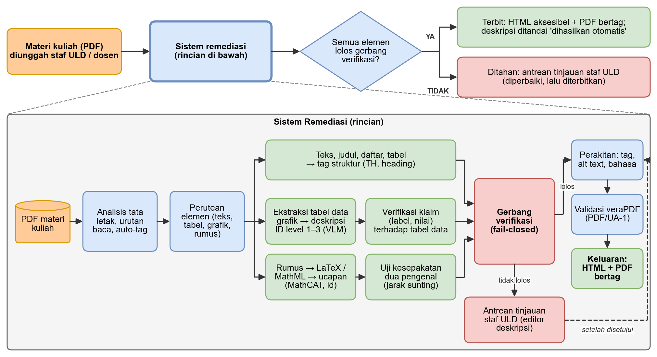
Gambar 1. Alur implementasi model: alur ringkas (atas) dan rincian pipeline remediasi (bawah).
Ringkasnya, alat remediasi yang ada bergantung pada kerja manual [49] atau pada sumber LaTeX [50, 51]; sistem otomatis yang ditinjau (dokumentasi OpenDataLoader dan abstrak iTagPDF) tidak melaporkan verifikasi deskripsi terhadap data grafik; dan tidak satu pun sumber yang ditinjau melaporkan evaluasi pada materi kuliah berbahasa Indonesia, sehingga evaluasi SIMAK memakai sampel materi kuliah Indonesia (Tabel 5). Pada sampel audit, hanya 1 dari 28 dokumen yang metadatanya menunjukkan LaTeX, sedangkan 16 dari 17 dokumen bertag berasal dari Word atau PowerPoint. Hal ini mengindikasikan, tetapi belum membuktikan, bahwa metode yang bergantung pada sumber LaTeX tidak menjangkau sumber materi terbesar di kampus. SIMAK mengambil tiga posisi: (1) masukan berupa PDF apa adanya tanpa berkas sumber, (2) deskripsi grafik yang berpijak pada tabel data dengan statistik yang dihitung kode dan diperiksa gerbang pada tingkat klaim, dan (3) ULD sebagai peninjau untuk elemen yang tidak dapat diverifikasi. Sistem ini dibangun di atas auto-tag sumber terbuka dan tidak mengklaim akurasi lebih tinggi daripada sistem-sistem tersebut; klaimnya terbatas pada cakupan dan sifat keluaran (setiap deskripsi terverifikasi atau ditandai). Matriks pembanding dan peta posisi dimuat pada Lampiran F.5 dan F.6.

METODOLOGI

Gambaran Solusi dan Alur Implementasi
Gambar 1 memperlihatkan alur implementasi. Staf ULD atau dosen mengunggah materi kuliah PDF. Sistem menghasilkan keluaran aksesibel berupa HTML dan PDF bertag, kemudian memutuskan per elemen apakah keluaran tersebut lolos gerbang verifikasi. Elemen yang lolos diterbitkan dengan penanda “dihasilkan otomatis”; elemen yang tidak lolos ditahan dalam antrean tinjauan ULD dan baru diterbitkan setelah disetujui atau diperbaiki. Pemilihan ULD sebagai operator mengikuti peran hukumnya [2, 3] dan temuan bahwa staf unit layanan disabilitas membutuhkan kendali atas keluaran AI [9].

Arsitektur dan Implementasi Teknis
SIMAK dibangun sebagai aplikasi web tiga lapis; Lampiran E merinci antarmuka dan sumber dayanya. Lapisan antarmuka berupa halaman web statis untuk unggah, tinjauan, dan pemutaran keluaran. Lapisan layanan berupa aplikasi Python (FastAPI) dengan antrean kerja yang memanggil pemroses dokumen, yaitu OpenDataLoader [35] (Java 11 atau lebih baru), pikepdf dan PyMuPDF untuk menambal pohon struktur PDF, serta veraPDF [28] untuk validasi. Lapisan model berupa adaptor VLM yang tidak terikat penyedia sehingga model komersial dapat diganti model terbuka lokal. Setiap elemen dokumen direpresentasikan sebagai satu rekaman JSON berisi halaman, kotak pembatas, jenis, tabel data, klaim, hasil pemeriksaan, dan status, sehingga gerbang, antarmuka tinjauan, dan perakit keluaran memakai satu model data. Uji kelayakan awal pada perangkat tanpa GPU (RAM 15 GB) memproses 21 halaman dalam 4,6 detik (Tabel 8), sehingga penerapan pada satu server CPU biasa atau laptop dinilai layak. Keluaran HTML memuat mode dengar berbasis Web Speech API; suara bahasa Indonesia (Microsoft Andika, id-ID) terpasang pada sistem uji, sedangkan ketersediaannya pada peramban pengguna diuji pada tahap implementasi.

Alur Penelitian
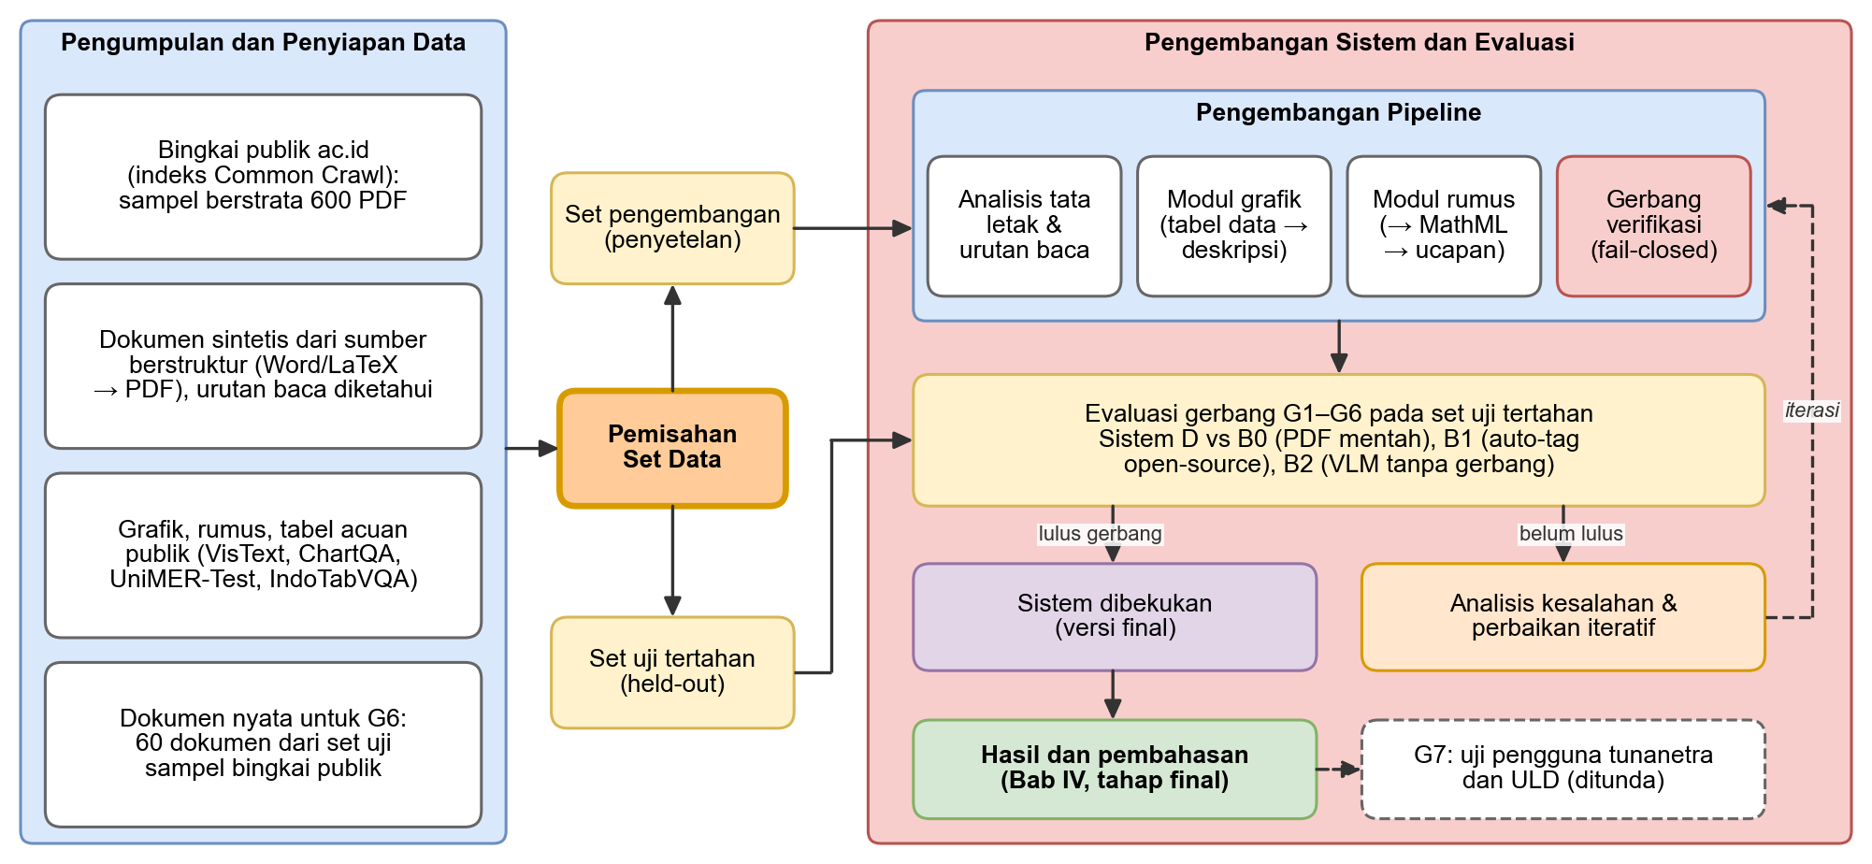
Gambar 2. Alur penelitian: pengumpulan data, pemisahan set, pengembangan pipeline, dan evaluasi dengan kriteria lulus terkunci.
Gambar 2 memperlihatkan alur penelitian. Data dikumpulkan dari empat sumber (bingkai publik, dokumen sintetis, benchmark publik, dan dokumen nyata pada G6), lalu dipisah menjadi set pengembangan dan set uji tertahan (held-out) sebelum pengembangan dimulai; set uji tertahan tidak dipakai untuk menyetel komponen, ambang, atau perintah model. SIMAK (selanjutnya sistem D) dan tiga pembanding dievaluasi pada gerbang evaluasi; kesalahan dianalisis dan diperbaiki pada set pengembangan, sedangkan versi yang dibekukan baru dievaluasi pada set uji tertahan. Karena keluaran VLM tidak deterministik, versi akhir dijalankan dua kali dan selisihnya dilaporkan, dengan versi model, hash perintah, dan ambang tercatat dalam manifes.

Dataset dan Sumber Acuan
Tabel 5 merinci data yang dipakai; Lampiran G memuat inventaris, metadata, dan pemetaannya ke fitur prototipe. Setiap sumber dibagi menjadi set pengembangan, yang dipakai untuk merancang aturan tambal, skema ekstraksi, dan ambang gerbang, serta set uji tertahan, yang tidak disentuh sampai versi dibekukan. Babak final memakai bingkai publik (indeks Common Crawl, PDF pada domain ac.id [54]) dengan sampel acak berstrata 600 PDF berbahasa Indonesia (400 materi kuliah menurut aturan URL dan 200 dokumen akademik lain; maksimum 12 dokumen per domain) yang berselang sekitar ±5 poin pada stratum materi kuliah. Selang dihitung dengan bootstrap per kampus, dan tangkapan yang terpotong dilengkapi dengan korpus SafeDocs [55]. Ukuran 60 dokumen G6 dipilih agar hasil teramati 90% menghasilkan batas bawah selang Wilson sekitar 80%.
Tabel 5. Dataset yang dipakai, akses, ukuran, dan perannya
Dataset | Akses/lisensi | Ukuran | Peran dalam penelitian
Bingkai publik materi kuliah (indeks Common Crawl; PDF pada domain ac.id) | Metadata indeks terbuka [54]; berkas dari arsip publik dan SafeDocs [55] | Bingkai 228.383 PDF dari 1.833 domain (4 panen), 1.911 berciri materi kuliah; sampel berstrata 600 PDF (400 materi kuliah, 200 lain); 2:1 pengembangan dan uji per kampus | Audit skala besar; aturan tambal dan penyaring gambar dekoratif (STR-01, OUT-01, CLS-01); sumber 60 dokumen G6
Audit awal materi kuliah | Tautan publik; berkas tidak disebarluaskan | 28 PDF; 3.229 halaman; 18 kampus (terukur) | Uji coba protokol; bukti awal urgensi
Set sintetis penulis (dokumen, grafik berbahasa Indonesia, rumus) | Dibuat penulis | 30 dokumen, 150 grafik, 200 rumus (target) | Acuan pasti G2–G5; dibagi pengembangan dan uji
Grafik publik: VisText [32], ChartQA [33] | Publik (VisText GPL-3.0); bahasa Inggris | 12.441 grafik (VisText); subset 300 (150 pengembangan, 150 uji) | Skema ekstraksi tabel data dan ambang θ_{e} (CHT-01, CHT-02); uji komponen G3
Rumus dan tabel publik: UniMER-Test [42], IndoTabVQA [34] | Publik | 23.789 rumus; 1.593 citra tabel Indonesia; subset 200 rumus, 300 citra tabel | Memilih pengenal rumus (G5) dan tulang punggung tabel: OpenDataLoader atau Docling (G2)

Kerangka Pemodelan dan Fitur
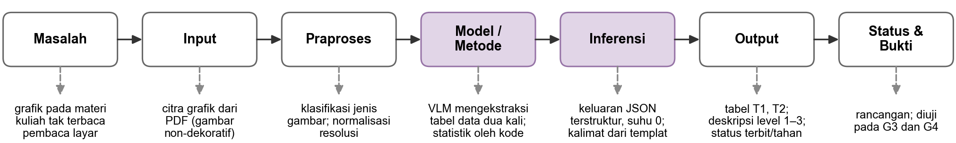
Gambar 3. Kerangka tujuh langkah untuk setiap fitur, terisi untuk fitur deskripsi grafik.
Setiap fitur AI dikembangkan dengan kerangka tujuh langkah yang sama: masalah, masukan, praproses, model atau metode, inferensi, keluaran, dan status beserta buktinya. Gambar 3 mengisinya untuk fitur inti, yaitu deskripsi grafik, dan Tabel 6 merangkum sepuluh fitur beserta status buktinya; fitur yang belum dibangun dinyatakan sebagai rencana.
Tabel 6. Fitur AI dan non-AI: model, keluaran, dan status buktinya
ID | Fitur | Model/metode | Keluaran | Status
STR-01 | Struktur dan urutan baca | OpenDataLoader [35]; Docling [38] bila tabel tanpa garis tidak terbaca | Blok berurut; baris judul tabel (TH) | Berjalan sebagian; lihat Tabel 9
CLS-01 | Klasifikasi jenis gambar | Heuristik ukuran, hash, posisi; VLM zero-shot | Grafik, tabel-citra, rumus, foto/diagram, dekoratif | Berjalan pada MVP
CHT-01 | Ekstraksi tabel data grafik | VLM keluaran terstruktur, dua kali [40, 41]; selisih relatif (2); c_{A} | Tabel T₁, T₂; status konsistensi | Berjalan pada MVP
CHT-02 | Statistik dan kalimat | Kode: maks, min, selisih, regresi (3), (4); templat; VLM penyunting bertoken terkunci | Deskripsi level 1–3 | Berjalan sebagian; lihat Tabel 9
FRM-01 | Pengenalan rumus | UniMERNet [42] dan pengenal kedua; kecocokan (6) | LaTeX dan status kesepakatan | Belum diimplementasikan; ditahan (fail-closed)
FRM-02 | Ucapan rumus | MathCAT aturan Indonesia [43]; WebAssembly [56] | Teks ucapan | Belum diimplementasikan; ditahan (fail-closed)
GAT-01 | Gerbang verifikasi | Aturan (7); klaim (5); ambang θ_{e}, θ_{r} | Terbit atau tahan | Berjalan pada MVP
OUT-01 | Perakitan dan validasi | Tag, teks alternatif, bahasa, judul, penanda PDF/UA; veraPDF [28] | HTML aksesibel; PDF bertag; laporan PDF/UA-1 | Berjalan pada MVP
OUT-02 | Mode dengar | Web Speech API dengan suara id-ID; teks alternatif, tabel berjudul, dan ucapan rumus dibacakan berurutan | HTML yang dapat diputar dan dijeda per elemen | Berjalan pada MVP
REV-01 | Antarmuka tinjauan ULD | Aplikasi web minimal | Keputusan terima, ubah, tolak | Berjalan pada MVP

Komponen Pipeline
Analisis tata letak dan perakitan keluaran. Setiap blok diarahkan menurut jenisnya dan diurutkan; kesesuaian urutan diukur dengan (1). Untuk PDF yang sudah bertag (61% pada audit awal), pipeline memakai tag yang ada dan menambal teks alternatif, bahasa dokumen, dan judul. Untuk PDF tidak bertag, struktur dibangun oleh auto-tag OpenDataLoader [35], lalu dilengkapi dengan bahasa dokumen, judul, penanda PDF/UA, dan pemetaan baris judul tabel menjadi sel TH karena keluaran auto-tag tidak memuatnya (Tabel 8). Hasil divalidasi dengan veraPDF; bila masih ada aturan struktural yang gagal, keluaran dibatasi pada HTML aksesibel dan kegagalannya dilaporkan.
Modul grafik. Ekstraksi tabel data memakai keluaran terstruktur (skema JSON dengan kolom kategori dan nilai) dan suhu pengambilan sampel nol, dilakukan dua kali dengan perintah berbeda, dan harus konsisten menurut (2). Level 1 dibangun dari jenis grafik, judul, dan label sumbu; level 2 dari nilai maksimum, minimum, dan selisih yang dihitung kode; level 3 dari label tren menurut (3) dan (4). Kalimat dibangun dari templat bahasa Indonesia yang diisi fakta tersebut, dengan VLM hanya berwenang memilih urutan dan menyunting kelancaran bahasa tanpa mengubah token angka dan label, sehingga ruang model untuk mengarang angka dipersempit sejak awal. Setiap klaim pada deskripsi diperiksa oleh (5).
Modul rumus. Citra rumus diubah menjadi LaTeX oleh dua pengenal independen, kemudian menjadi MathML dan diucapkan oleh MathCAT dengan aturan bahasa Indonesia. Karena MathCAT sudah mendukung bahasa Indonesia [43], kontribusi penelitian ini berada pada jalur dari PDF menuju MathML yang benar, bukan pada aturan ucapannya; kebenaran jalur itu diperiksa oleh kesepakatan kedua pengenal menurut (6). Selama pengenal kedua belum tersedia, seluruh rumus masuk antrean tinjauan.
Gerbang verifikasi, perakitan, dan tinjauan. Elemen terbit otomatis hanya bila (7) terpenuhi; kegagalan pemeriksaan mana pun menahan elemen, dan foto serta diagram nondata selalu masuk antrean tinjauan. Arah kegagalan ini dipilih dengan sengaja: penahanan terlihat oleh peninjau, sedangkan deskripsi keliru tidak.

Rancangan Evaluasi dan Kriteria Lulus Terkunci
Sistem D dibandingkan dengan tiga pembanding: B0 (PDF asli tanpa remediasi), B1 (auto-tag sumber terbuka OpenDataLoader [35] tanpa modul tambahan, sehingga D terhadap B1 berfungsi sebagai ablasi kontribusi penelitian ini), dan B2 (VLM langsung tanpa gerbang). Tabel 7 memuat tujuh gerbang; G1, G3, G4, dan G6 menjadi inti evaluasi final, G2 dan G5 dijalankan bila waktu memungkinkan, dan G7 ditunda. Pada G1, teks alternatif dianggap ada bila tidak kosong dan bukan teks pengisi (pola “image N”, nama berkas, atau kata tunggal seperti “gambar”). Ambang, termasuk θ_{e} dan θ_{r}, disetel pada set pengembangan lalu ditetapkan sebelum eksperimen pertama pada set uji tertahan dan tidak diubah setelah hasil terlihat; kegagalan pada satu gerbang dilaporkan apa adanya dan menghentikan klaim yang bersangkutan. Proporsi dilaporkan dengan selang pada (8). LLM sebagai penilai hanya dipakai bila kesepakatannya dengan penilai manusia pada sampel, menurut (9), telah diperiksa lebih dahulu [30].
Tabel 7. Tujuh gerbang evaluasi dan kriteria lulus yang dikunci sebelumnya
Gerbang | Yang diuji | Sumber acuan | Ambang lulus*
G1 Struktur dan metadata (inti) | Aturan PDF/UA-1 yang gagal per dokumen; khusus teks alternatif bermakna (bukan teks pengisi), bahasa, judul | veraPDF pada keluaran D, B0, B1 untuk 200 PDF uji | ≥ 90% dokumen uji bebas kegagalan teks alternatif, bahasa, dan judul; lebih baik dari B1
G2 Urutan baca dan tabel | Kesesuaian urutan baca τ (1); struktur baris dan kolom judul tabel | Dokumen sintetis dengan sumber diketahui; citra tabel IndoTabVQA | τ ≥ 0,90
G3 Kesetiaan angka (inti) | F_{k} (5), terhadap T_{acuan}; deskripsi dengan angka yang sengaja diubah yang tertahan | Tabel data VisText, ChartQA, dan grafik buatan penulis | F_{k} ≥ 0,98 pada keluaran terbit; ≥ 0,90 deskripsi yang diubah tertahan
G4 Kesetaraan informasi (inti) | Rasio Q (10) | Pertanyaan otomatis dari tabel data | Q ≥ 0,80
G5 Rumus | Kecocokan A (6), terhadap LaTeX acuan; kesepakatan dua pengenal | 100 rumus UniMER-Test dan 150 sintetis | A ≥ 0,90
G6 Dokumen nyata (inti) | G1 dan G3 pada materi nyata; beban tinjauan R (10); kappa κ (9); pemeriksaan singkat dengan pembaca layar NVDA pada sampel keluaran | 60 dokumen dari set uji sampel acak bingkai publik; rubrik penulis | G1 ≥ 80%; κ ≥ 0,60; R dilaporkan
G7 Pengguna | Ketepatan dan waktu tugas mahasiswa tunanetra; waktu kerja staf ULD | Uji pengguna bersama ULD mitra | Ditunda; kriteria disepakati bersama ULD sebelum uji
*Ambang awal yang dikunci sebelum eksperimen pertama pada set uji tertahan.

Uji Kelayakan Awal
Sebelum rancangan dikunci, komponen berisiko diuji pada tiga dokumen contoh karya kompetisi (dua laporan dan satu berkas presentasi) dengan perangkat berspesifikasi umum (CPU tanpa GPU, RAM 15 GB). Tabel 8 merangkum hasilnya dan Lampiran D memuat protokolnya. Sampel yang kecil dan bukan materi kuliah membuat hasil ini menunjukkan kelayakan, bukan kinerja.
Dua hal belum teruji: akurasi ekstraksi tabel data dari grafik oleh VLM dan kualitas keluaran pada materi kuliah asli. Keduanya menjadi uji penentu pada 1–3 Oktober. Bila ekstraksi tidak konsisten pada sebagian besar grafik uji, modul grafik beralih ke pembacaan data dari jalur vektor PDF atau seluruh grafik dimasukkan ke antrean tinjauan.
Tabel 8. Hasil uji kelayakan awal dan konsekuensinya bagi rancangan
Uji | Hasil | Konsekuensi rancangan
Auto-tag dan penambalan metadata: PDF tidak bertag (21 halaman) dan PDF bertag (113 elemen Figure tanpa teks alternatif) | Aturan PDF/UA-1 yang gagal menurut veraPDF pada PDF tidak bertag: 11 (asli), 8 (setelah auto-tag, 4,6 detik), 0 (setelah penambalan). PDF bertag: 1 aturan (113 pemeriksaan) menjadi 0 dalam 0,38 detik | Perakitan PDF bertag layak untuk dokumen sederhana
Auto-tag pada berkas presentasi (43 salindia) | 10,5 detik; setelah penambalan tersisa 3 aturan struktural: level judul melompat, tipe struktur nonstandar, sel tabel bertumpuk | Jalur cadangan HTML dipertahankan; level judul dan pemetaan peran diperbaiki
Isi keluaran auto-tag (2 dokumen tidak bertag) | Teks alternatif berupa teks pengisi “image N” yang lolos veraPDF; 0 sel TH dari 98 sel; tanpa tag rumus, bahasa, dan MarkInfo | G1 mengecualikan teks pengisi; sel TH dan bahasa ditambahkan sendiri
SSIM sebagai pemeriksa rumus (5 rumus, proksi font) | Benar, font berbeda: 0,65–0,87; salah, font sama: 0,97–0,99; salah, font berbeda: 0,64–0,87 | SSIM tidak menjadi gerbang; rumus dinilai dari kesepakatan dua pengenal atau ditinjau manusia
Pemeriksaan angka pada data buatan (versi awal) | Pasangan label–nilai tertukar lolos; angka turunan yang benar ditolak; selisih ekstraksi bergantung satuan (0,073 vs 0,274 pada data yang sama) | Verifikasi tingkat klaim (5); selisih dinormalisasi terhadap rentang (2)

Kelayakan, Alternatif, dan Rencana Kerja
Analisis tata letak berjalan pada CPU biasa: Docling melaporkan 0,60–0,94 halaman per detik pada CPU Xeon 16 inti dengan OCR nonaktif [38]. VLM hanya dipanggil per gambar nondekoratif. Pada audit awal, dokumen bertag memuat median 20 elemen Figure per dokumen (rentang 0–419), dan sebagian besar pada salindia kemungkinan dekoratif; gambar dekoratif karena itu disaring lebih dahulu berdasarkan ukuran, kemunculan berulang (hash citra), dan posisi. Penandaan dekoratif sebagai Artifact menuntut penyuntingan aliran konten PDF dan diuji pada pekan pertama. Enam alternatif ditolak: (1) melatih VLM sendiri, karena data grafik berlabel berbahasa Indonesia yang memadai belum ditemukan; (2) menghasilkan HTML saja, karena PDF asli tetap beredar; (3) penerbitan otomatis penuh, karena halusinasi [15, 16, 17]; (4) bergantung pada sumber LaTeX seperti [51], karena hanya 1 dari 28 dokumen bermetadata LaTeX; (5) menilai mutu hanya dengan validator [28]; dan (6) memverifikasi rumus dengan kemiripan citra [45] (Tabel 8).
Rencana kerja (Lampiran F.13) memuat titik keputusan lebih awal. Pada 1–3 Oktober dijalankan dua uji penentu, yaitu ekstraksi tabel data dari grafik sintetis berbahasa Indonesia oleh VLM dan validasi veraPDF pada lima materi nyata dari set pengembangan, bersama pengambilan sampel dan audit skala besar (Lampiran G) yang berjalan otomatis. Selanjutnya, 4–9 Oktober untuk perakitan keluaran (STR-01, OUT-01) dan G1; 10–15 Oktober untuk modul grafik, gerbang, G3, dan G4; 16–19 Oktober untuk antarmuka tinjauan, G6, dan modul rumus bila waktu tersedia; 20–22 Oktober untuk pembekuan versi, evaluasi pada set uji tertahan, dan penulisan Bab IV–V; serta 23 Oktober untuk pengumpulan. Lingkup minimum demo adalah unggah PDF, keluaran HTML aksesibel dan PDF bertag, deskripsi grafik dengan gerbang, dan antrean tinjauan; hasil dokumen contoh disimpan sebelumnya (cache) karena demo dibatasi 15 menit dan bergantung pada layanan VLM. Ditunda: PowerPoint dan Word langsung, braille, dan G7; rumus yang belum dapat diproses ditahan ke antrean tinjauan (fail-closed).

Risiko, Etika, dan Ancaman Validitas
Risiko utama (Lampiran F.12) adalah halusinasi (dimitigasi gerbang dan penanda “dihasilkan otomatis”), deskripsi yang benar tetapi tidak berguna (diukur pada G4 dan G7), beban tinjauan yang membuat ULD kewalahan (dilaporkan pada G6), dan hak cipta materi dosen (dokumen diproses per sesi tanpa disimpan dan tidak dipakai melatih model). Ancaman validitas ada empat. Pertama, dokumen sintetis lebih rapi daripada materi nyata, yang ditangkal oleh G6. Kedua, ekstraksi ganda tidak menangkap kesalahan sistematik; pemeriksaan rentang sumbu dan antrean tinjauan mengurangi tetapi tidak menghapus risiko ini. Ketiga, penilai berasal dari tim penulis sehingga berisiko bias; set uji dikunci dengan hash, dua penilai bekerja terpisah dengan kappa dilaporkan, dan bila memungkinkan staf ULD dilibatkan sebagai penilai luar pada G6. Keempat, bingkai publik hanya mencakup materi yang terbuka dan dirayapi Common Crawl, dan benchmark publik mungkin pernah dilihat VLM; keduanya ditangani dengan stratum pembanding dan dokumen sintetis.

HASIL DAN PEMBAHASAN

Hasil Implementasi
[ISIAN TIM — IV.A Hasil Implementasi: apa yang dibangun, dirujuk ke Gambar 4, Gambar 5, dan Tabel 9 sebelum objek muncul. Lihat BRIEF_SISA_PENULISAN.md §IV.A. Hapus penanda ini setelah diisi.]
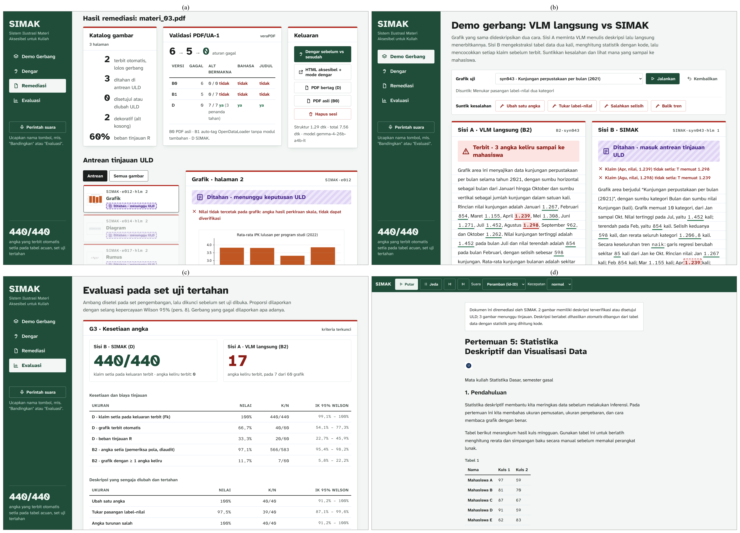
Gambar 4. Antarmuka MVP SIMAK: (a) Remediasi & Tinjauan dengan validasi veraPDF B0, B1, D dan antrean tinjauan ULD; (b) Demo Gerbang pada grafik syn043 setelah injeksi tukar label–nilai; (c) halaman Evaluasi; (d) HTML keluaran dengan penanda status dan bilah mode dengar.

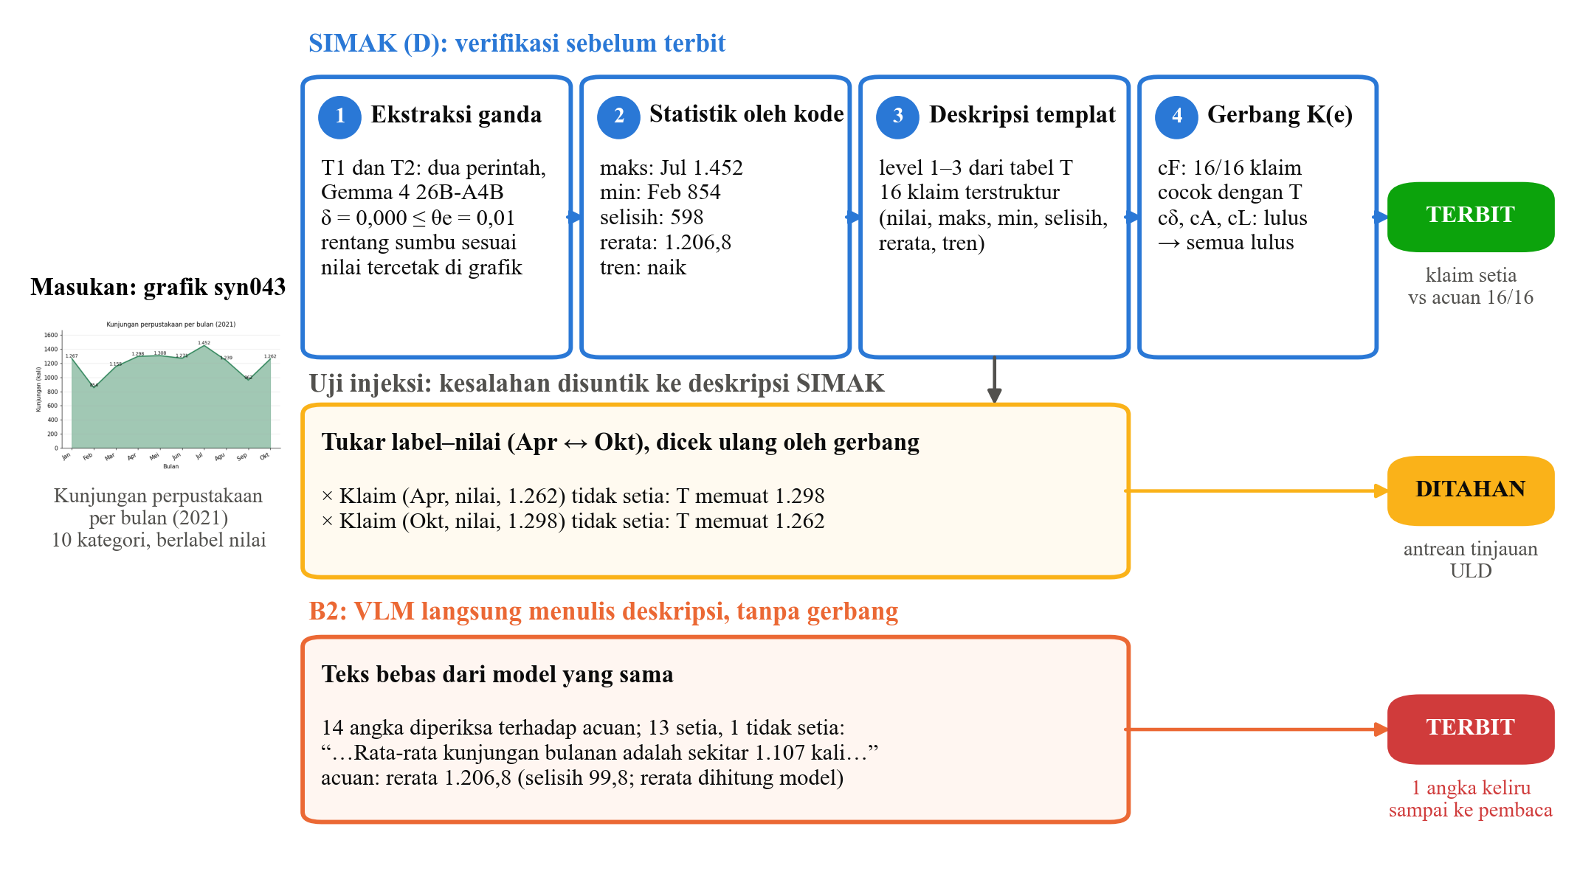
Gambar 5. Alur gerbang SIMAK pada grafik uji syn043: deskripsi D terbit setelah empat pemeriksaan lulus; injeksi tukar label–nilai pada deskripsi yang sama ditahan; deskripsi B2 dari model yang sama terbit dengan satu angka rerata yang tidak setia.

Tabel 9. Realisasi fitur Tabel 6 pada MVP
ID | Status | Implementasi (berkas) | Catatan realisasi | Demo
STR-01 | sebagian | pdfa11y.autotag (OpenDataLoader); pipeline._blocks | Cadangan tabel PyMuPDF find_tables, bukan Docling; tabel cadangan belum Table/TH di PDF | ya
CLS-01 | jalan | pipeline._classify_decorative; kolom jenis VLM | Heuristik ukuran, hash, pengulangan + klasifikasi VLM | ya
CHT-01 | jalan | simak/vlm.py; chart.delta; chart.axis_check | T1 dan T2 satu model (Gemma 4 26B-A4B), dua perintah | ya
CHT-02 | sebagian | chart.derived; chart.build_description | Statistik kode + templat level 1–3; tanpa VLM penyunting | ya
FRM-01 | belum | gate.evaluate (aturan rumus) | Tanpa pengenal kedua; semua rumus ditahan dengan draf LaTeX | ya (penahanan)
FRM-02 | belum | — | MathCAT belum diintegrasikan | tidak
GAT-01 | jalan | gate.fk; gate.evaluate | K = {cF, cδ, cA, cL} | ya
OUT-01 | jalan | pdfa11y.patch; pdfa11y.verapdf; pdfa11y.g1_audit | veraPDF 1.30.3; G1 dan G1-ketat; dekoratif belum Artifact | ya
OUT-02 | jalan | simak/output.py; web/common.js | Web Speech API id-ID bawaan; ElevenLabs opsional | ya
REV-01 | jalan | pipeline.review; web/index.html | Setujui/ubah/tolak/dekoratif; figur vektor belum tampil sebagai kartu | ya

Pengujian
[ISIAN TIM — IV.B Pengujian: hasil metrik Bab III dengan kriteria terkunci; rujuk Gambar 6, Gambar 7, Tabel 10, dan Tabel 11; angka dari ANGKA_KANON.md. Lihat BRIEF_SISA_PENULISAN.md §IV.B. Hapus penanda ini setelah diisi.]
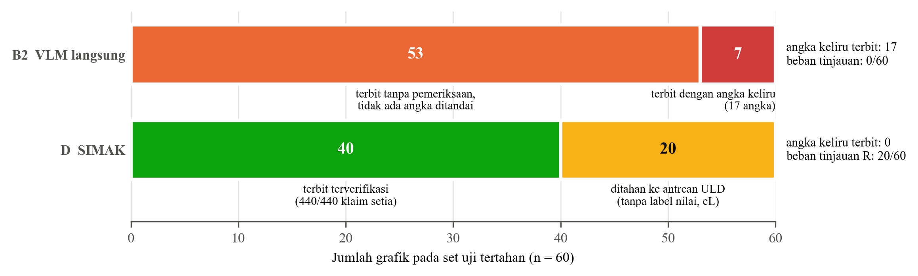
Gambar 6. Status keluaran 60 grafik set uji tertahan pada B2 (VLM langsung) dan D (SIMAK).

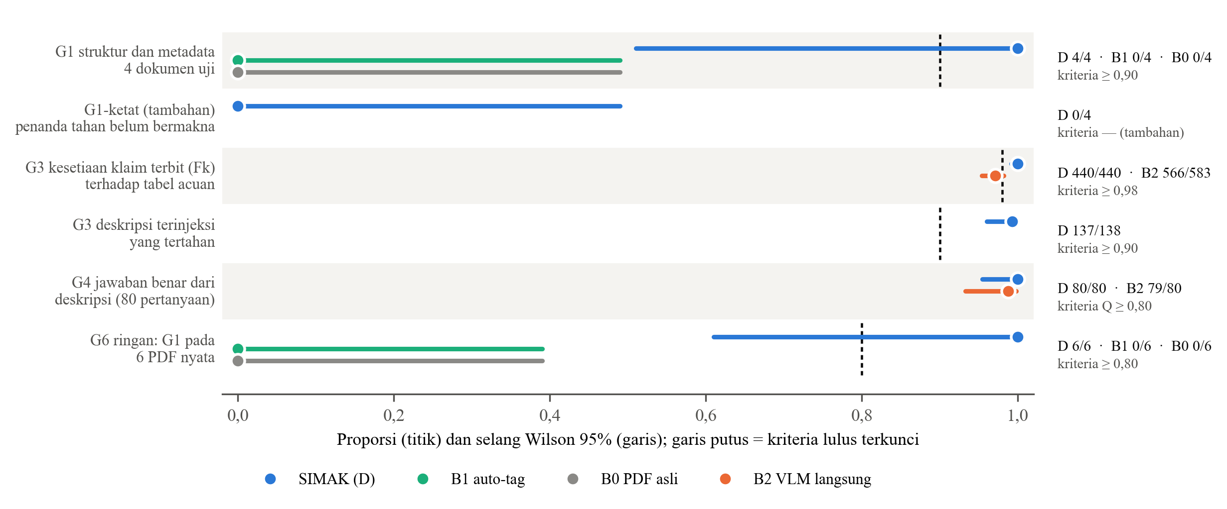
Gambar 7. Proporsi dan selang Wilson 95% per gerbang untuk D dan pembanding; garis putus menandai kriteria lulus terkunci (Tabel 7).

Tabel 10. Hasil gerbang terhadap kriteria lulus terkunci (run 2; run 1 identik)
Gerbang | Kriteria terkunci (Tabel 7) | Hasil k/n [Wilson 95%] | Status | Data
G1 | ≥ 90% dokumen uji bebas kegagalan teks alternatif, bahasa, dan judul; lebih baik dari B1 | D 4/4 [0,510; 1,000]; B1 0/4 [0,000; 0,490] | lulus | 4 dokumen uji sintetis
G1-ketat (tambahan) | dilaporkan; bukan kriteria | D 0/4 [0,000; 0,490] | dilaporkan | 4 dokumen uji sintetis
G2 | τ ≥ 0,90 | — | tidak dijalankan | —
G3 (Fk terbit) | Fk ≥ 0,98 pada keluaran terbit | 440/440 [0,991; 1,000] klaim | lulus | 60 grafik uji sintetis
G3 (injeksi) | ≥ 0,90 deskripsi yang diubah tertahan | 137/138 [0,960; 0,999] | lulus | 138 deskripsi diinjeksi
G4 | Q ≥ 0,80 | Q(D) = 1,00 (80/80 [0,954; 1,000]); Q(B2) = 0,99 | lulus | 80 pertanyaan
G5 | A ≥ 0,90 | — | tidak dijalankan | —
G6 ringan | G1 ≥ 80%; κ ≥ 0,60; R dilaporkan | G1 D 6/6 [0,610; 1,000]; R 18/18 [0,824; 1,000]; κ — | sebagian (6 dari 60 dokumen; κ dan NVDA belum) | 6 PDF Common Crawl ac.id
G7 | ditunda; disepakati dengan ULD | — | tidak dijalankan | —

Tabel 11. SIMAK (D) dibandingkan dengan pembanding B0, B1, dan B2 pada set uji tertahan
Ukuran | B0 | B1 | B2 | D
Lulus G1 (dokumen) | 0/4 | 0/4 | — | 4/4
Aturan veraPDF gagal per dokumen | 6 | 5 | — | 0
Grafik terbit | — | — | 60/60 | 40/60
Angka keliru terbit | — | — | 17 pada 7/60 grafik | 0
Fk klaim terbit | — | — | 0,971 (566/583, perkiraan) | 1,000 (440/440)
Rasio Q (G4) | — | — | 0,99 | 1,00
Beban tinjauan R | — | — | 0/60 (tanpa gerbang) | 20/60
Fk B2 diukur dengan pemeriksa pola pada teks bebas (perkiraan; audit manual di Lampiran L). Rincian per grafik di Lampiran J; selang Wilson seluruh ukuran di Lampiran I.

Pembahasan
[ISIAN TIM — IV.C Pembahasan: jawab RM1, RM2, RM3 dengan bukti dari IV.B; bandingkan dengan pustaka Bab II. Hapus penanda ini setelah diisi.]

Keterbatasan
[ISIAN TIM — IV.D Keterbatasan: bagian yang belum berjalan atau belum diuji (lihat status 'belum' di Tabel 9 dan 'tidak dijalankan' di Tabel 10). Hapus penanda ini setelah diisi.]

PENUTUP

Kesimpulan
[ISIAN TIM — V.A Kesimpulan: jawaban singkat atas setiap rumusan masalah. Hapus penanda ini setelah diisi.]

Rencana Pengembangan
[ISIAN TIM — V.B Rencana Pengembangan: fitur atau langkah berikutnya setelah MVP. Hapus penanda ini setelah diisi.]

Dampak
[ISIAN TIM — V.C Dampak: manfaat bagi target pengguna bila solusi dipakai. Hapus penanda ini setelah diisi.]

REFERENSI
[1] detikEdu, “Jumlah mahasiswa disabilitas RI capai 3.128 orang, tersebar di 282 kampus,” detik.com, 2025. Tersedia: www.detik.com/edu/perguruan-tinggi/d-8536719/
[2] Undang-Undang Republik Indonesia Nomor 8 Tahun 2016 tentang Penyandang Disabilitas, 2016.
[3] Peraturan Menteri Pendidikan, Kebudayaan, Riset, dan Teknologi Nomor 48 Tahun 2023 tentang Akomodasi yang Layak untuk Peserta Didik Penyandang Disabilitas pada Satuan Pendidikan Anak Usia Dini Formal, Pendidikan Dasar, Pendidikan Menengah, dan Pendidikan Tinggi, 2023. Tersedia: jdih.kemdikbud.go.id/detail_peraturan?main=3314
[4] P. Gidisu, W. K. Abroampa, and M. K. G. Nyatsikor, “Ensuring technological inclusivity for students with visual impairments in higher education: A systematic literature review,” Soc. Sci. Humanit. Open, vol. 13, Art. no. 102780, Jun. 2026, doi: 10.1016/j.ssaho.2026.102780.
[5] H. A. Almalky and K. A. Qaysi, “Assistive technology for university students with disabilities: Availability, utilization, and impact on academic performance,” Res. Dev. Disabil., vol. 164, Art. no. 105078, Sep. 2025, doi: 10.1016/j.ridd.2025.105078.
[6] J. R. Day and K. R. Fleischmann, “Academic libraries and accessibility: How academic librarians assist students with visual impairments in accessing academic reading materials,” J. Acad. Librariansh., vol. 52, no. 3, Art. no. 103238, May 2026, doi: 10.1016/j.acalib.2026.103238.
[7] Yayasan Mitra Netra, “Perpustakaan.” Diakses: 29 Sep. 2026. Tersedia: mitranetra.or.id/program-layanan/perpustakaan/
[8] Tempo.co, “Produksi buku braille terkendala biaya yang mahal.” Diakses: 29 Sep. 2026. Tersedia: www.tempo.co/politik/produksi-buku-braille-terkendala-biaya-yang-mahal-2104555
[9] M. Raees, Y. Iwamoto, K. Papangelis, J. Heard, and G. W. Tigwell, “How university disability services professionals write image descriptions for HCI figures using generative AI,” arXiv:2602.08937, 2026.
[10] J. T. Nganji, “The Portable Document Format (PDF) accessibility practice of four journal publishers,” Libr. Inf. Sci. Res., vol. 37, no. 3, pp. 254–262, Jul. 2015, doi: 10.1016/j.lisr.2015.02.002.
[11] A. Kumar and L. L. Wang, “Uncovering the new accessibility crisis in scholarly PDFs: Publishing model and platform changes contribute to declining scholarly document accessibility in the last decade,” in Proc. 26th Int. ACM SIGACCESS Conf. Comput. Accessibility (ASSETS), 2024, doi: 10.1145/3663548.3675634.
[12] C. Jung, S. Mehta, A. Kulkarni, Y. Zhao, and Y.-S. Kim, “Communicating visualizations without visuals: Investigation of visualization alternative text for people with visual impairments,” IEEE Trans. Vis. Comput. Graphics, vol. 28, no. 1, pp. 1095–1105, Jan. 2022.
[13] Z. N. Khlaif, R. Alshakhshir, B. T. Hamamra, and A. I. Joma, “Assistive generative AI for visually impaired learners: Personalization and inclusion in higher education,” Int. J. Artif. Intell. Educ., vol. 36, no. 1–2, Art. no. 100008, Mar. 2026, doi: 10.1016/j.ijaied.2026.100008.
[14] W. Li, X. Li, Z. Li, J. Yu, and P. Chen, “HI-Captioner: End-to-end image captioning based on hierarchical multi-scale encoding and cross-modal interactive decoding,” Neurocomputing, vol. 647, Art. no. 130622, Sep. 2025, doi: 10.1016/j.neucom.2025.130622.
[15] Z. Wang et al., “CharXiv: Charting gaps in realistic chart understanding in multimodal LLMs,” in Proc. NeurIPS Datasets and Benchmarks Track, 2024.
[16] P. Rahmanzadehgervi, L. Bolton, M. R. Taesiri, and A. T. Nguyen, “Vision language models are blind: Failing to translate detailed visual features into words,” arXiv:2407.06581, 2024.
[17] R. Adnin and M. Das, “‘I look at it as the king of knowledge’: How blind people use and understand generative AI tools,” in Proc. 26th Int. ACM SIGACCESS Conf. Comput. Accessibility (ASSETS), 2024, doi: 10.1145/3663548.3675631.
[18] Kemdiktisaintek, “Dashboard Mahasiswa,” Portal Data Pendidikan Tinggi, Sains, dan Teknologi, data tahun 2025. Diakses: 29 Sep. 2026. Tersedia: data.kemdiktisaintek.go.id/dashboard/mahasiswa
[19] L. L. Wang et al., “Improving the accessibility of scientific documents: Current state, user needs, and a system solution to enhance scientific PDF accessibility for blind and low vision users,” arXiv:2105.00076, 2021.
[20] P. Yue et al., “SEA-Vision: A multilingual benchmark for comprehensive document and scene text understanding in Southeast Asia,” arXiv:2603.15409, 2026.
[21] Databoks Katadata, “Indonesia: Leading podcast listener nation by early 2025,” 2025 (data: We Are Social, Feb. 2025). Diakses: 30 Sep. 2026. Tersedia: databoks.katadata.co.id/en/technology-telecommunications/statistics/67bd8f7c19196/indonesia-leading-podcast-listener-nation-by-early-2025
[22] H. Pashler, M. McDaniel, D. Rohrer, and R. Bjork, “Learning styles: Concepts and evidence,” Psychol. Sci. Public Interest, vol. 9, no. 3, pp. 105–119, Dec. 2008, doi: 10.1111/j.1539-6053.2009.01038.x.
[23] CAST, “Universal Design for Learning Guidelines version 3.0,” 2024. Diakses: 30 Sep. 2026. Tersedia: udlguidelines.cast.org/
[24] A. G. Blackwell, “The curb-cut effect,” Stanford Social Innovation Review, Winter 2017. Tersedia: ssir.org/pdf/Winter_17_The_Curb_Cut_Effect.pdf
[25] S. G. Wood, J. H. Moxley, E. L. Tighe, and R. K. Wagner, “Does use of text-to-speech and related read-aloud tools improve reading comprehension for students with reading disabilities? A meta-analysis,” J. Learn. Disabil., vol. 51, no. 1, pp. 73–84, 2018, doi: 10.1177/0022219416688170.
[26] A. Lundgard and A. Satyanarayan, “Accessible visualization via natural language descriptions: A four-level model of semantic content,” IEEE Trans. Vis. Comput. Graphics, vol. 28, no. 1, pp. 1073–1083, Jan. 2022.
[27] W3C, “Web Content Accessibility Guidelines (WCAG) 2.2,” W3C Recommendation, Okt. 2023. Tersedia: www.w3.org/TR/WCAG22/
[28] veraPDF Consortium, “veraPDF validation.” Diakses: 29 Sep. 2026. Tersedia: docs.verapdf.org/validation/
[29] Mahalli, “Mayoritas website pemerintah dan universitas di Indonesia tidak ramah difabel,” The Conversation Indonesia, 8 Des. 2021. Tersedia: theconversation.com/mayoritas-website-pemerintah-dan-universitas-di-indonesia-tidak-ramah-difabel-173159
[30] A. Kumar, T. Padath, and L. L. Wang, “Benchmarking PDF accessibility evaluation: A dataset and framework for assessing automated and LLM-based approaches for accessibility testing,” arXiv:2509.18965, 2025.
[31] S. Chintalapati, J. Bragg, and L. L. Wang, “A dataset of alt texts from HCI publications: Analyses and uses towards producing more descriptive alt texts of data visualizations in scientific papers,” in Proc. 24th Int. ACM SIGACCESS Conf. Comput. Accessibility (ASSETS), 2022, doi: 10.1145/3517428.3544796.
[32] B. J. Tang, A. Boggust, and A. Satyanarayan, “VisText: A benchmark for semantically rich chart captioning,” in Proc. 61st Annu. Meeting Assoc. Comput. Linguistics (ACL), 2023.
[33] A. Masry, X. L. Do, J. Q. Tan, S. Joty, and E. Hoque, “ChartQA: A benchmark for question answering about charts with visual and logical reasoning,” in Findings Assoc. Comput. Linguistics: ACL 2022, pp. 2263–2279.
[34] S. Gautam, A. Dravichi, and G. Harit, “IndoTabVQA: A benchmark for cross-lingual table understanding in Bahasa Indonesia documents,” arXiv:2604.11970, 2026.
[35] OpenDataLoader Project, “OpenDataLoader PDF.” GitHub. Diakses: 29 Sep. 2026. Tersedia: github.com/opendataloader-project/opendataloader-pdf
[36] B. Pfitzmann et al., “DocLayNet: A large human-annotated dataset for document-layout analysis,” in Proc. 28th ACM SIGKDD Conf. Knowl. Discovery Data Mining (KDD), 2022.
[37] A. Nassar, N. Livathinos, M. Lysak, and P. Staar, “TableFormer: Table structure understanding with transformers,” in Proc. IEEE/CVF Conf. Comput. Vis. Pattern Recognit. (CVPR), 2022.
[38] C. Auer et al., “Docling technical report,” arXiv:2408.09869, 2024.
[39] M. G. Kendall, “A new measure of rank correlation,” Biometrika, vol. 30, no. 1–2, pp. 81–93, Jun. 1938.
[40] F. Liu et al., “DePlot: One-shot visual language reasoning by plot-to-table translation,” in Findings Assoc. Comput. Linguistics: ACL 2023, pp. 10381–10399.
[41] S. Bai et al., “Qwen2.5-VL technical report,” arXiv:2502.13923, 2025.
[42] B. Wang et al., “UniMERNet: A universal network for real-world mathematical expression recognition,” arXiv:2404.15254, 2024.
[43] N. Soiffer et al., “MathCAT user guide,” DAISY Consortium. Diakses: 29 Sep. 2026. Tersedia: daisy.github.io/MathCAT/users.html
[44] N. Soiffer et al., “MathCAT: Math Capable Assistive Technology.” GitHub, DAISY Consortium. Diakses: 29 Sep. 2026. Tersedia: github.com/daisy/MathCAT
[45] Z. Wang, A. C. Bovik, H. R. Sheikh, and E. P. Simoncelli, “Image quality assessment: From error visibility to structural similarity,” IEEE Trans. Image Process., vol. 13, no. 4, pp. 600–612, Apr. 2004.
[46] V. I. Levenshtein, “Binary codes capable of correcting deletions, insertions and reversals,” Sov. Phys. Dokl., vol. 10, no. 8, pp. 707–710, Feb. 1966.
[47] E. B. Wilson, “Probable inference, the law of succession, and statistical inference,” J. Amer. Statist. Assoc., vol. 22, no. 158, pp. 209–212, Jun. 1927.
[48] J. Cohen, “A coefficient of agreement for nominal scales,” Educ. Psychol. Meas., vol. 20, no. 1, pp. 37–46, Apr. 1960.
[49] F. M. Schmitt-Koopmann, E. M. Huang, H.-P. Hutter, and A. Darvishy, “Towards more accessible scientific PDFs for people with visual impairments: Step-by-step PDF remediation to improve tag accuracy,” in Proc. CHI Conf. Human Factors Comput. Syst. (CHI), 2025, doi: 10.1145/3706598.3713084.
[50] arXiv, “HTML as an accessible format for papers.” Diakses: 29 Sep. 2026. Tersedia: info.arxiv.org/about/accessible_HTML.html
[51] P. Mowar, A. Steinfeld, and J. Bigham, “iTagPDF: Towards finally automating PDF accessibility,” in Proc. CHI Conf. Human Factors Comput. Syst. (CHI), 2026, doi: 10.1145/3772318.3790289.
[52] Adobe, “PDF Accessibility Auto-Tag API.” Diakses: 29 Sep. 2026. Tersedia: developer.adobe.com/document-services/apis/pdf-accessibility-auto-tag/
[53] AbilityNet, “Evaluating Adobe’s new cloud-based auto-tagging feature for PDF accessibility.” Diakses: 29 Sep. 2026. Tersedia: abilitynet.org.uk/news-blogs/evaluating-adobes-new-cloud-based-auto-tagging-feature-pdf-accessibility
[54] S. Nagel, “Index to WARC files and URLs in columnar format,” Common Crawl Foundation, Mar. 2018. Diakses: 30 Sep. 2026. Tersedia: commoncrawl.org/blog/index-to-warc-files-and-urls-in-columnar-format
[55] T. Allison, M. Milano, R. Stonebraker, dan P. Wyatt, “CC-MAIN-2021-31-PDF-UNTRUNCATED,” korpus SafeDocs, Digital Corpora. Diakses: 23 Okt. 2026. Tersedia: corp.digitalcorpora.org/corpora/files/CC-MAIN-2021-31-PDF-UNTRUNCATED/
[56] A. Rossberg, Ed., “WebAssembly core specification,” W3C Recommendation, 5 Des. 2019. Tersedia: www.w3.org/TR/wasm-core-1/

Lampiran A. Pernyataan Penggunaan AI Generatif
Tim menggunakan Claude (Anthropic) untuk penelusuran awal pustaka, pemeriksaan angka terhadap sumber, pembuatan skrip audit dokumen dan skrip uji kelayakan awal, penyusunan dan revisi draf naskah, serta pemeriksaan bahasa. Seluruh isi telah ditinjau dan disunting oleh penulis, dan penulis bertanggung jawab penuh atas akurasi dan orisinalitas karya. Seluruh referensi telah diperiksa keasliannya oleh penulis.

Lampiran B. Hasil Pengecekan Similarity (Turnitin)
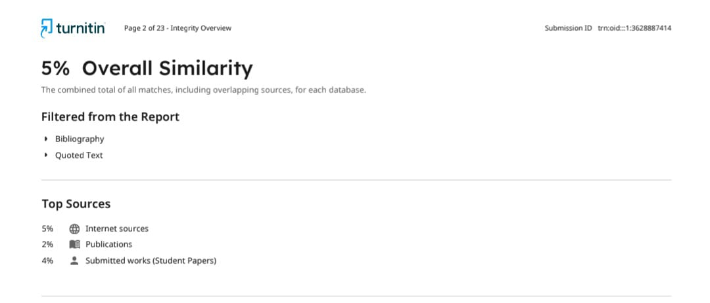
[ISIAN TIM — gambar di atas adalah laporan Turnitin semifinal. Ganti dengan halaman ringkasan laporan Turnitin naskah final (< 15%, di luar kutipan dan daftar pustaka); simpan laporannya di Paper/turnitin/. Hapus penanda ini.]

Lampiran C. Protokol Audit Awal
Sumber: 28 PDF materi kuliah berbahasa Indonesia dari 18 kampus, dikumpulkan dari hasil pencarian repositori publik (bukan sampel acak); 43 tautan dicoba dan 28 berkas berhasil diunduh, sisanya diblokir server atau tidak tersedia. Alat: veraPDF 1.30.2 (profil PDF/UA-1) dan PyMuPDF. Dokumen dianggap bertag bila memiliki StructTreeRoot dan MarkInfo/Marked bernilai true. Elemen Figure dihitung dari pohon struktur, dan dianggap memiliki teks alternatif bila atribut /Alt ada dan tidak kosong. Aplikasi pembuat dikelompokkan dari metadata Producer/Creator. Bahasa isi diperkirakan dari rasio kata fungsi bahasa Indonesia dan Inggris pada 12 halaman pertama; ini heuristik dan bukan pengukuran kebahasaan. Daftar sumber dan tabel per dokumen tersedia pada berkas terpisah milik tim.

Lampiran D. Protokol Uji Kelayakan Awal
Perangkat: laptop tanpa GPU (RAM 15 GB, Python 3.13, Java 21). Perangkat lunak: OpenDataLoader PDF 2.5.11, pikepdf 10.15.0, PyMuPDF 1.28.2, dan veraPDF 1.30.2 (profil PDF/UA-1). Dokumen uji: tiga PDF contoh karya kompetisi, yaitu laporan bertag berbahasa Indonesia (18 halaman, 113 elemen Figure), laporan tidak bertag (21 halaman), dan berkas presentasi tidak bertag (43 salindia). Penambalan menambahkan Lang, MarkInfo/Marked, ViewerPreferences/DisplayDocTitle, Title (Info dan XMP), kunci Tabs pada setiap halaman, penanda pdfuaid:part = 1, dan mengisi /Alt pada elemen Figure. Uji SSIM: lima rumus, masing-masing dirender dalam bentuk benar dan bentuk dengan satu simbol diubah (misalnya tanda tambah menjadi kurang, atau pangkat 2 menjadi 3) memakai dua rangkaian font (mathtext DejaVu Sans dan Computer Modern); citra dipangkas dan dinormalisasi ke tinggi 64 piksel sebelum SSIM dihitung. Pasangan font tersebut hanya aproksimasi perbedaan font dokumen sebenarnya. Uji pemeriksaan angka memakai data buatan dan mengimplementasikan versi awal pemeriksa angka dan selisih ekstraksi. Skrip tersedia pada berkas terpisah milik tim.

Lampiran E. Rincian Arsitektur Teknis (Rancangan)
Antarmuka: HTML, CSS, dan JavaScript tanpa kerangka kerja berat, dengan tiga halaman (unggah, tinjauan, keluaran). Layanan: Python 3.13 dengan FastAPI dan antrean kerja dalam proses; sesi disimpan pada memori atau direktori sementara dan dihapus setelah sesi berakhir. Pemroses dokumen: OpenDataLoader PDF 2.5.11 (Java 21), PyMuPDF 1.28, dan pikepdf 10.15; validasi memakai veraPDF 1.30.2. Model: adaptor VLM dengan satu fungsi yang menerima citra dan skema JSON serta mengembalikan tabel data, sehingga model komersial atau terbuka (misalnya Qwen2.5-VL) dapat dipasang. Rumus: MathCAT di peramban melalui WebAssembly. Mode dengar: Web Speech API dengan suara id-ID.
Rekaman elemen memuat id, halaman, kotak pembatas, jenis (teks, judul, tabel, grafik, rumus, foto, dekoratif), tabel data T₁ dan T₂, klaim, hasil pemeriksaan (c_{F}, c_{δ}, c_{A}, c_{R}), teks alternatif, dan status (terbit otomatis, antrean, disetujui, diubah, ditolak). Titik akhir yang direncanakan: POST /unggah, GET /pekerjaan/{id}, GET /elemen/{id}, POST /tinjau/{id}, dan GET /keluaran/{id}.html atau .pdf.
Sumber daya yang terukur pada uji awal: CPU tanpa GPU, RAM 15 GB; auto-tag 21 halaman dalam 4,6 detik dan penambalan 113 elemen Figure dalam 0,38 detik. Waktu dan biaya VLM per gambar diukur pada uji penentu 1–3 Oktober.

Lampiran F. Profil Nilai Jual dan Analisis Strategis SIMAK
Lampiran ini menyajikan profil nilai jual SIMAK dan analisis strategis pendukungnya (Gambar F.1 sampai F.13). Seluruh angka bukti berasal dari naskah: audit awal, uji kelayakan awal, dan literatur; penilaian dampak, probabilitas, dan skor bersifat penilaian awal tim. Berkas asli dapat disunting tersedia dalam format PPTX.
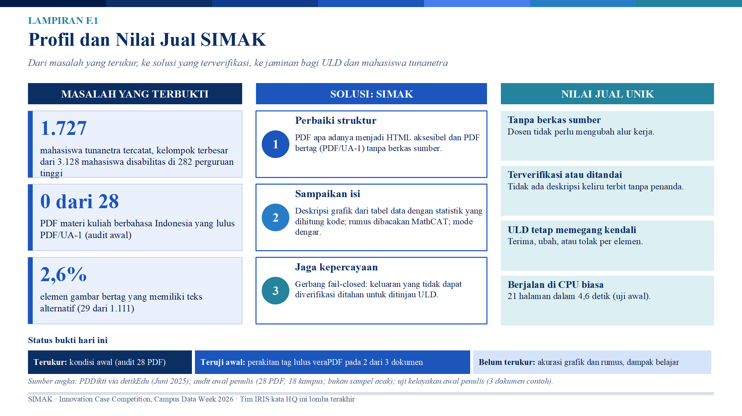
Gambar F.1. Profil dan nilai jual SIMAK.
Ringkasan satu halaman: tiga bukti masalah, tiga langkah solusi, dan empat nilai jual. Status bukti dinyatakan apa adanya (terukur, teruji awal, belum terukur).
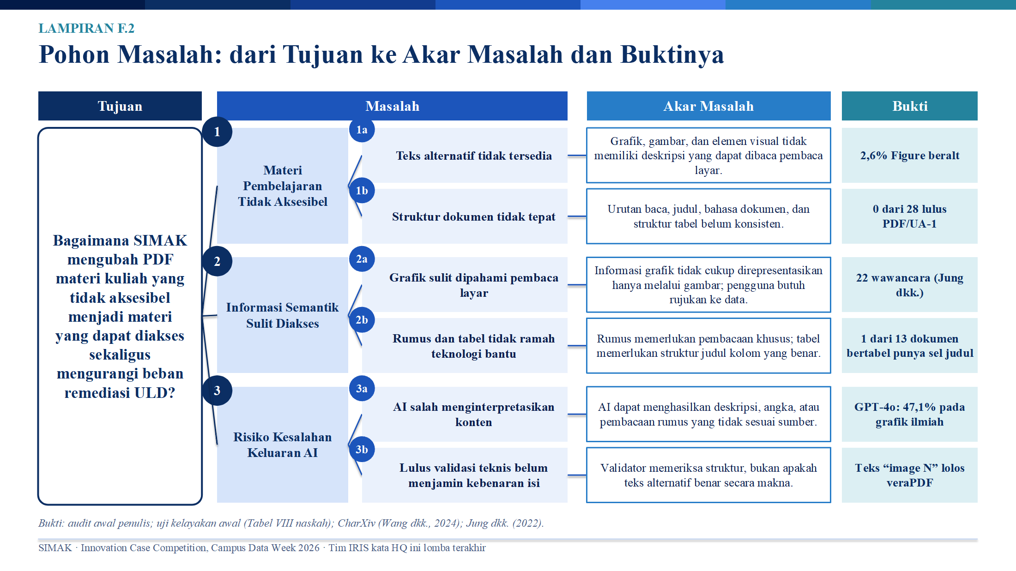
Gambar F.2. Pohon masalah dari tujuan hingga akar masalah dan buktinya.
Tiga kelompok masalah diturunkan menjadi enam akar masalah, masing-masing dengan bukti dari audit awal atau literatur; pohon ini mendasari tiga rumusan masalah pada Bab I.
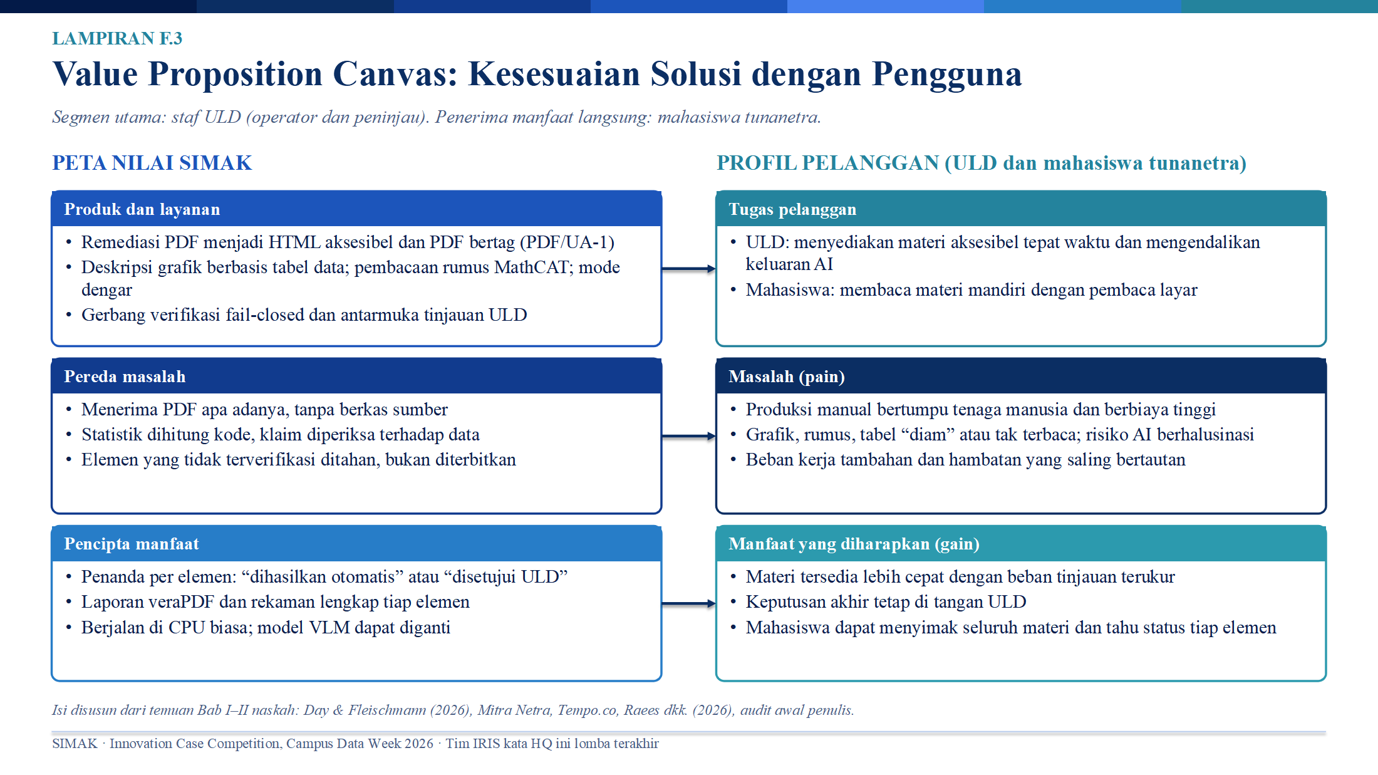
Gambar F.3. Value Proposition Canvas: kesesuaian solusi dengan pengguna.
Segmen utama adalah staf ULD; setiap pereda masalah pada peta nilai dipasangkan dengan masalah yang teramati pada profil pelanggan.
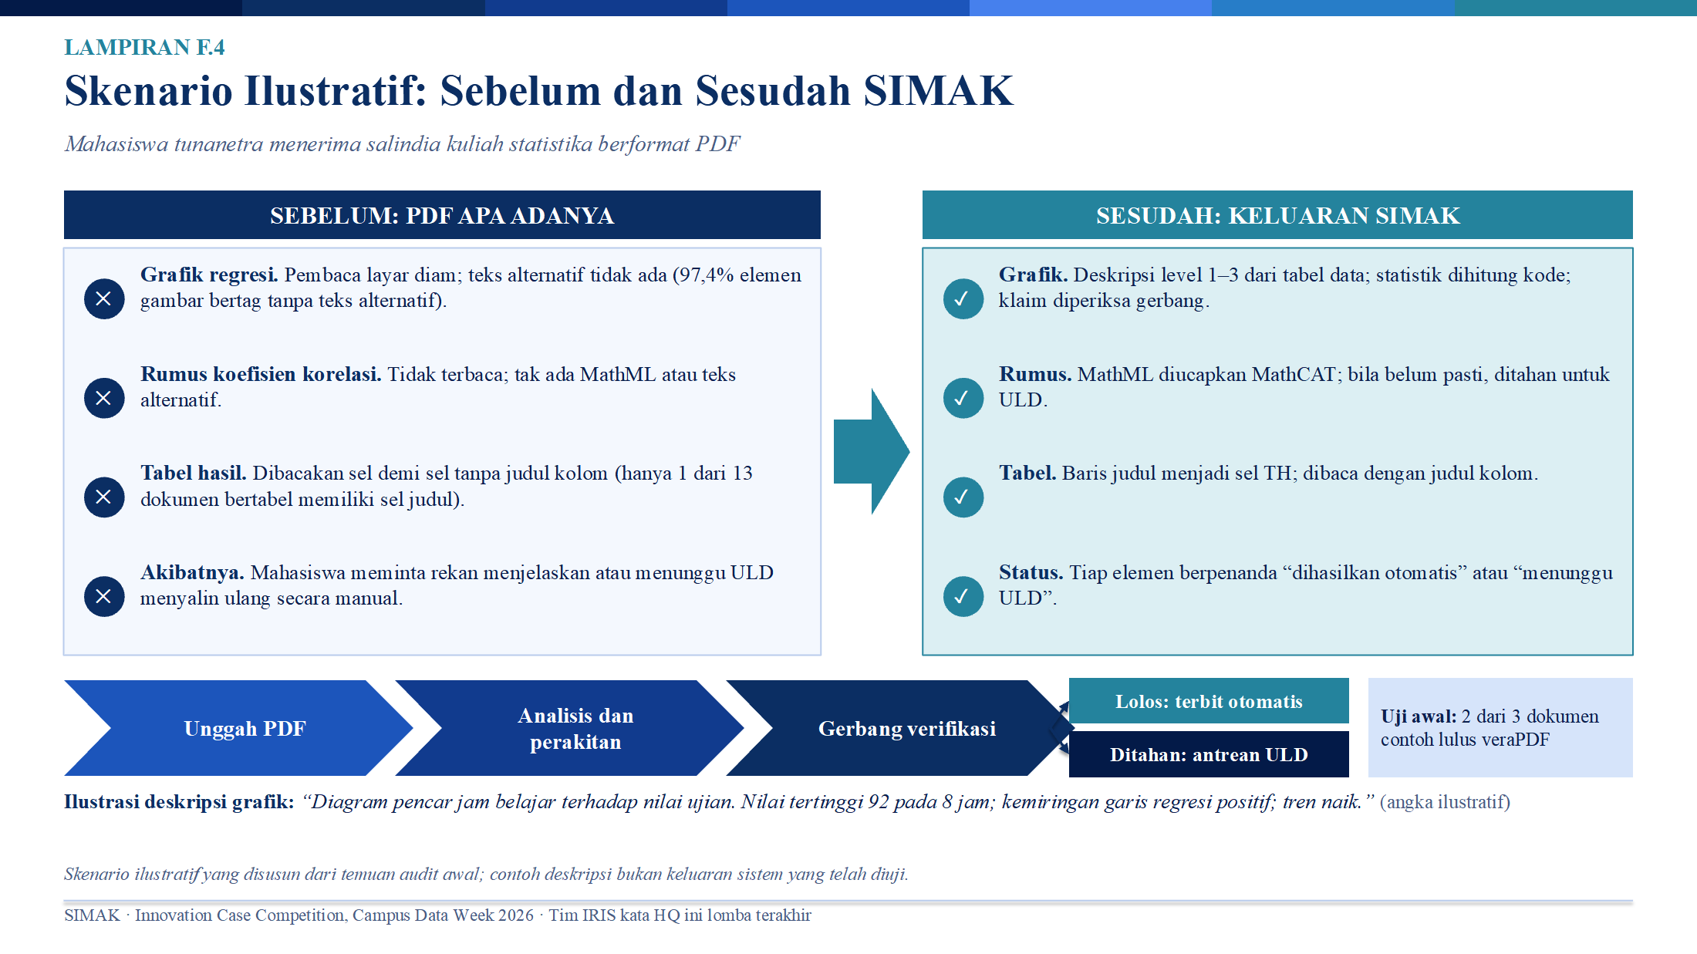
Gambar F.4. Skenario ilustratif sebelum dan sesudah SIMAK.
Skenario disusun dari temuan audit awal; contoh deskripsi grafik bersifat ilustratif dan bukan keluaran sistem yang telah diuji.
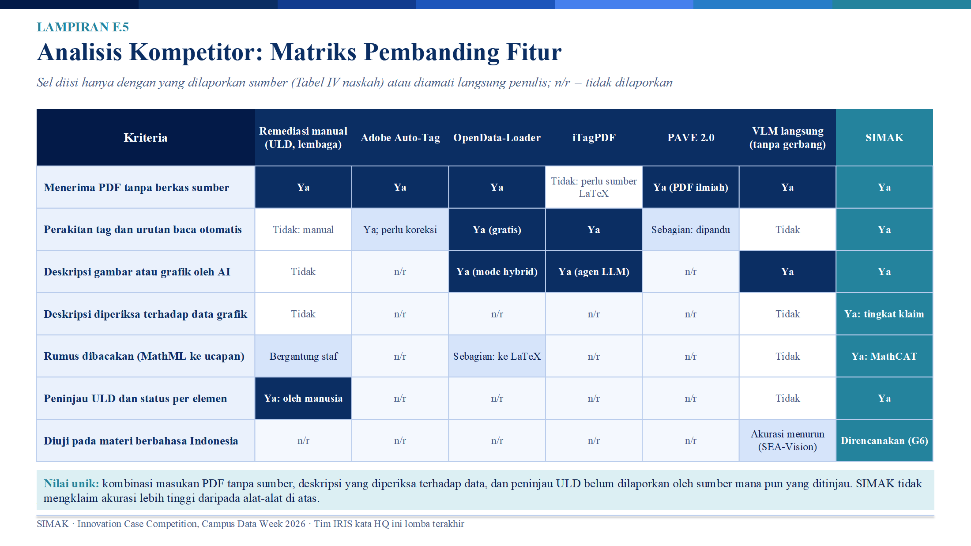
Gambar F.5. Analisis kompetitor: matriks pembanding fitur.
Matriks memperlihatkan letak pembeda SIMAK; sel diisi hanya dari yang dilaporkan sumber atau diamati penulis, dan “n/r” berarti tidak dilaporkan.
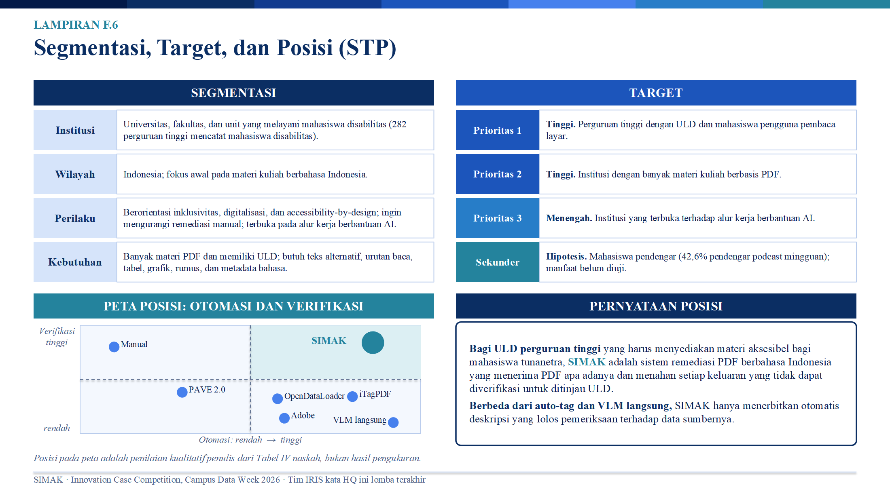
Gambar F.6. Segmentasi, target, dan posisi (STP).
Segmen dan target dipilih dari kondisi yang terbukti pada audit awal; posisi pada peta merupakan penilaian kualitatif penulis.
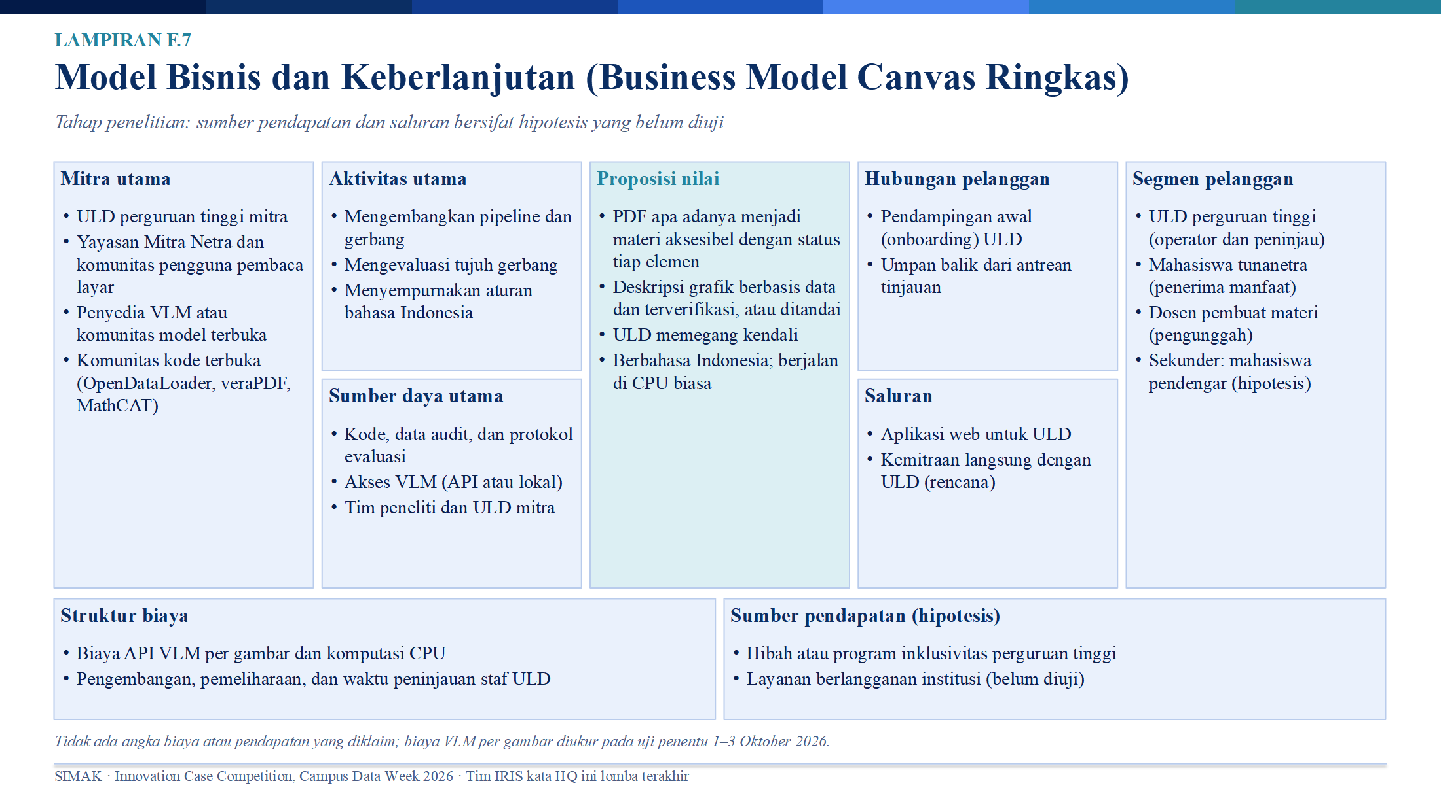
Gambar F.7. Model bisnis dan keberlanjutan (Business Model Canvas ringkas).
Pada tahap penelitian, sumber pendapatan dan saluran bersifat hipotesis; tidak ada angka biaya atau pendapatan yang diklaim.
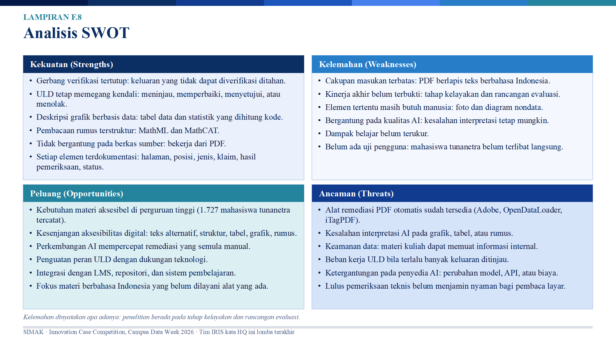
Gambar F.8. Analisis SWOT.
Kelemahan dinyatakan apa adanya: penelitian berada pada tahap kelayakan dan rancangan evaluasi.
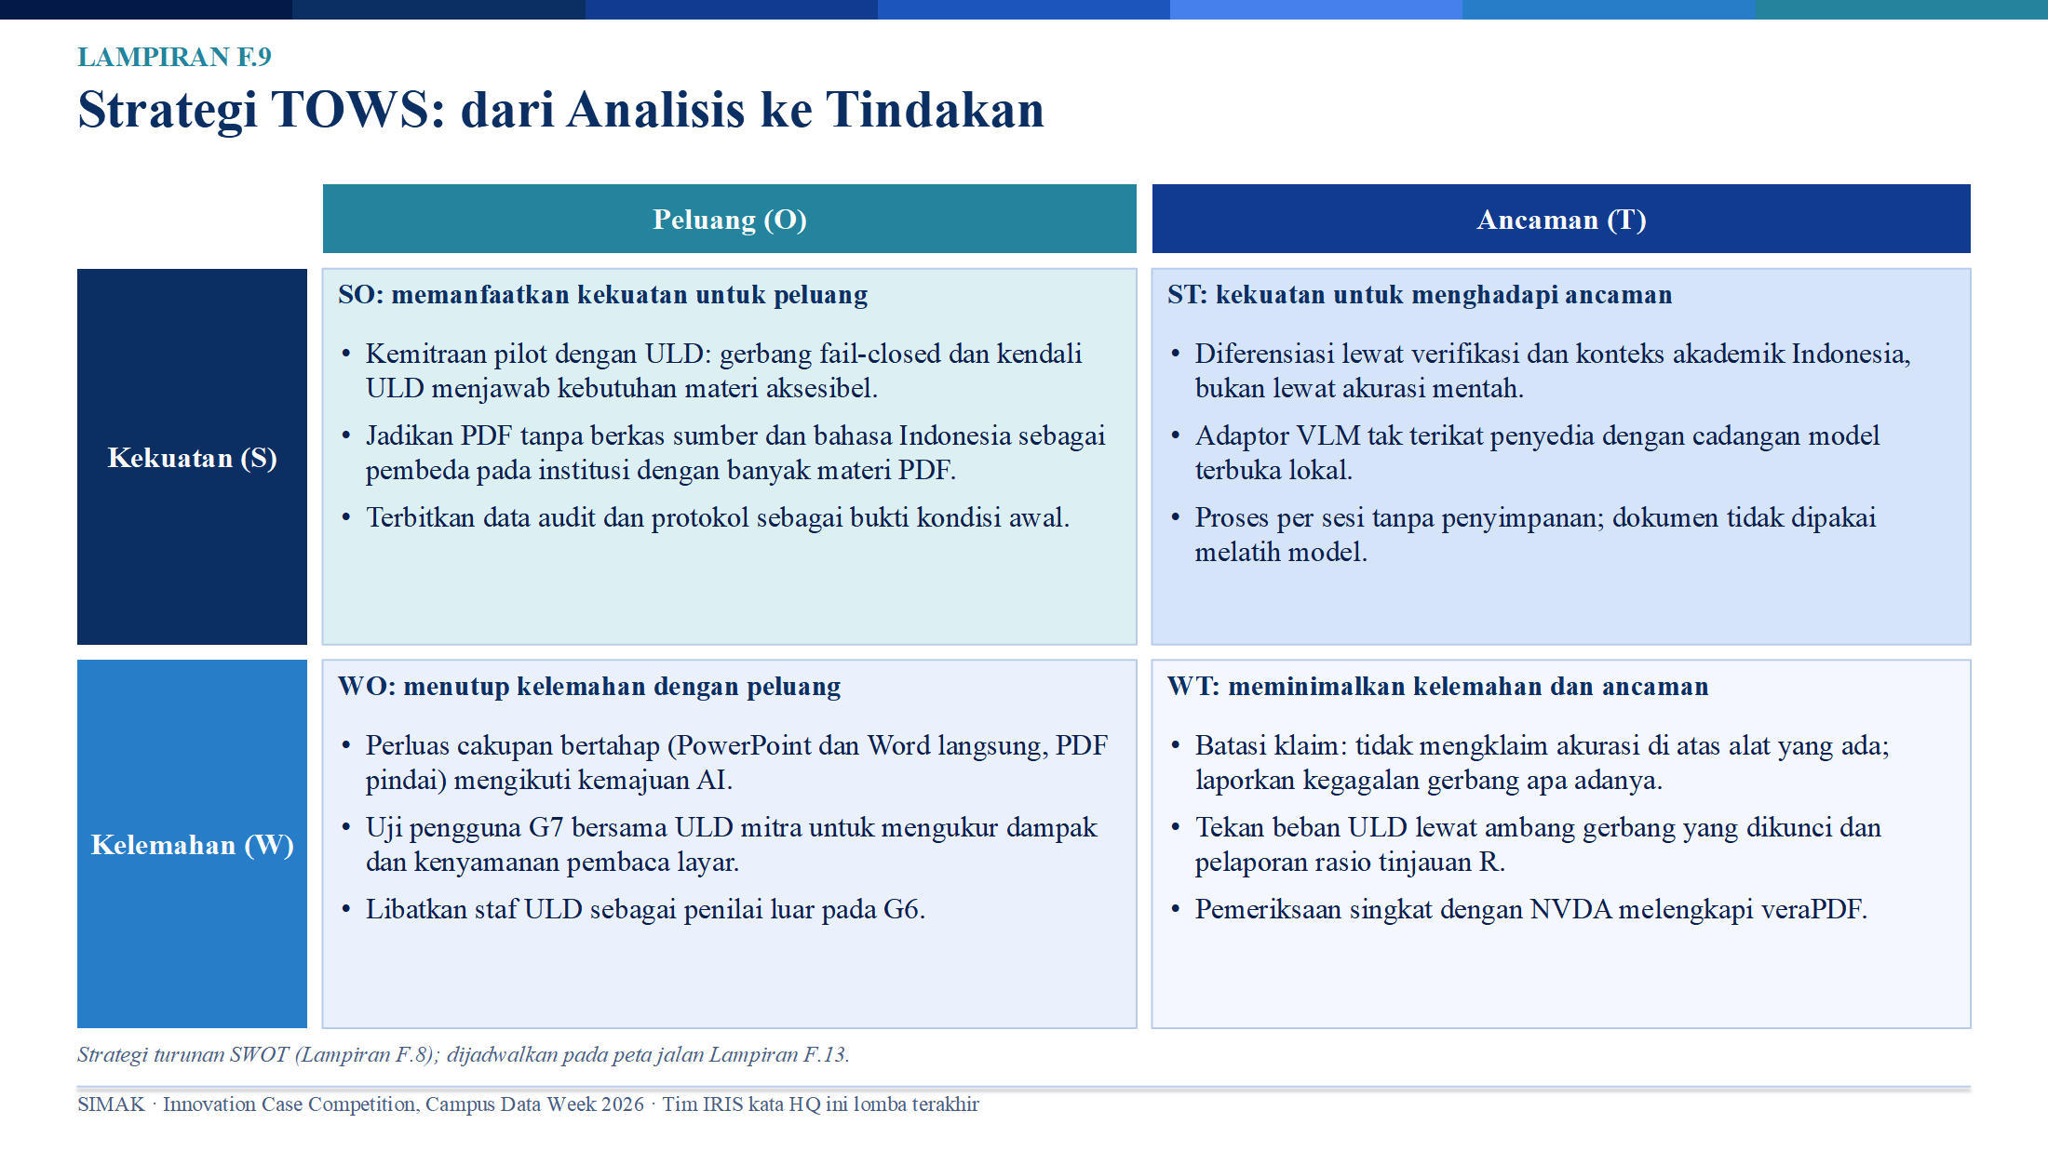
Gambar F.9. Strategi TOWS.
Strategi diturunkan dari SWOT dan dijadwalkan pada peta jalan (Gambar F.13).
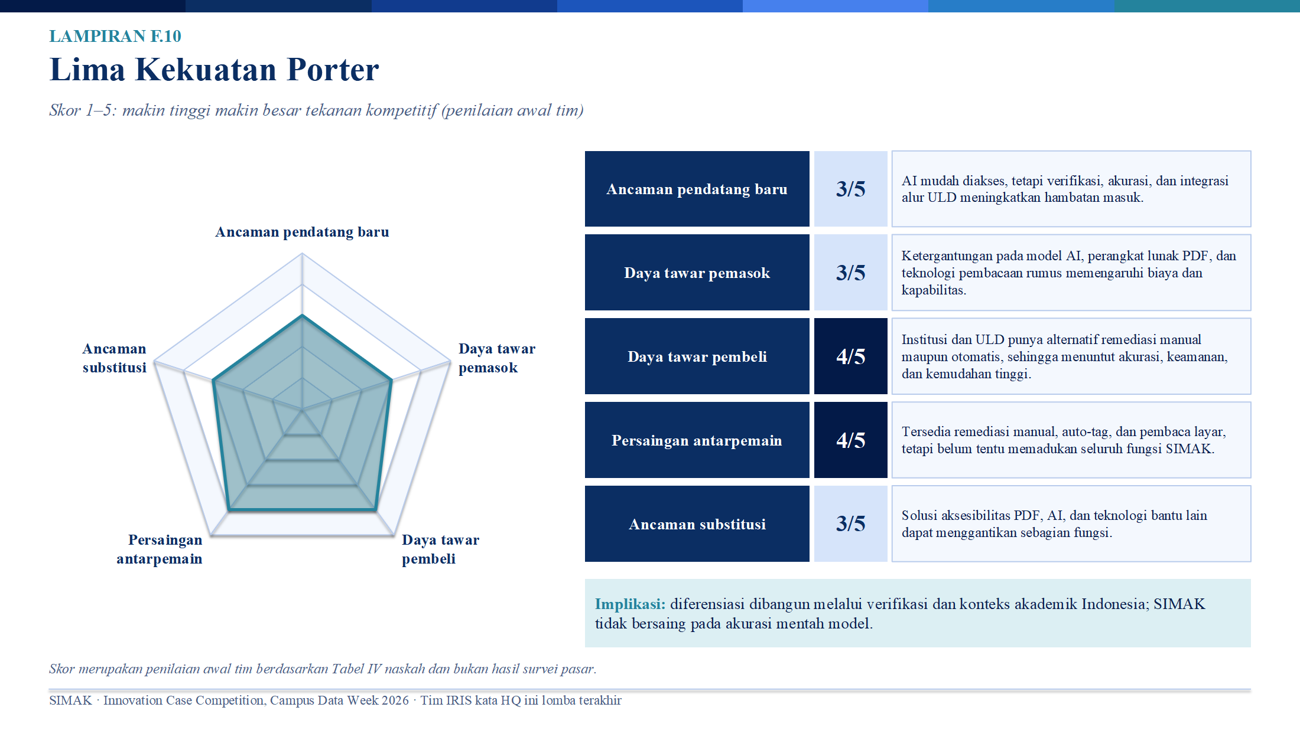
Gambar F.10. Lima kekuatan Porter.
Skor adalah penilaian awal tim, bukan hasil survei pasar; tekanan tertinggi berasal dari daya tawar pembeli dan persaingan antarpemain.
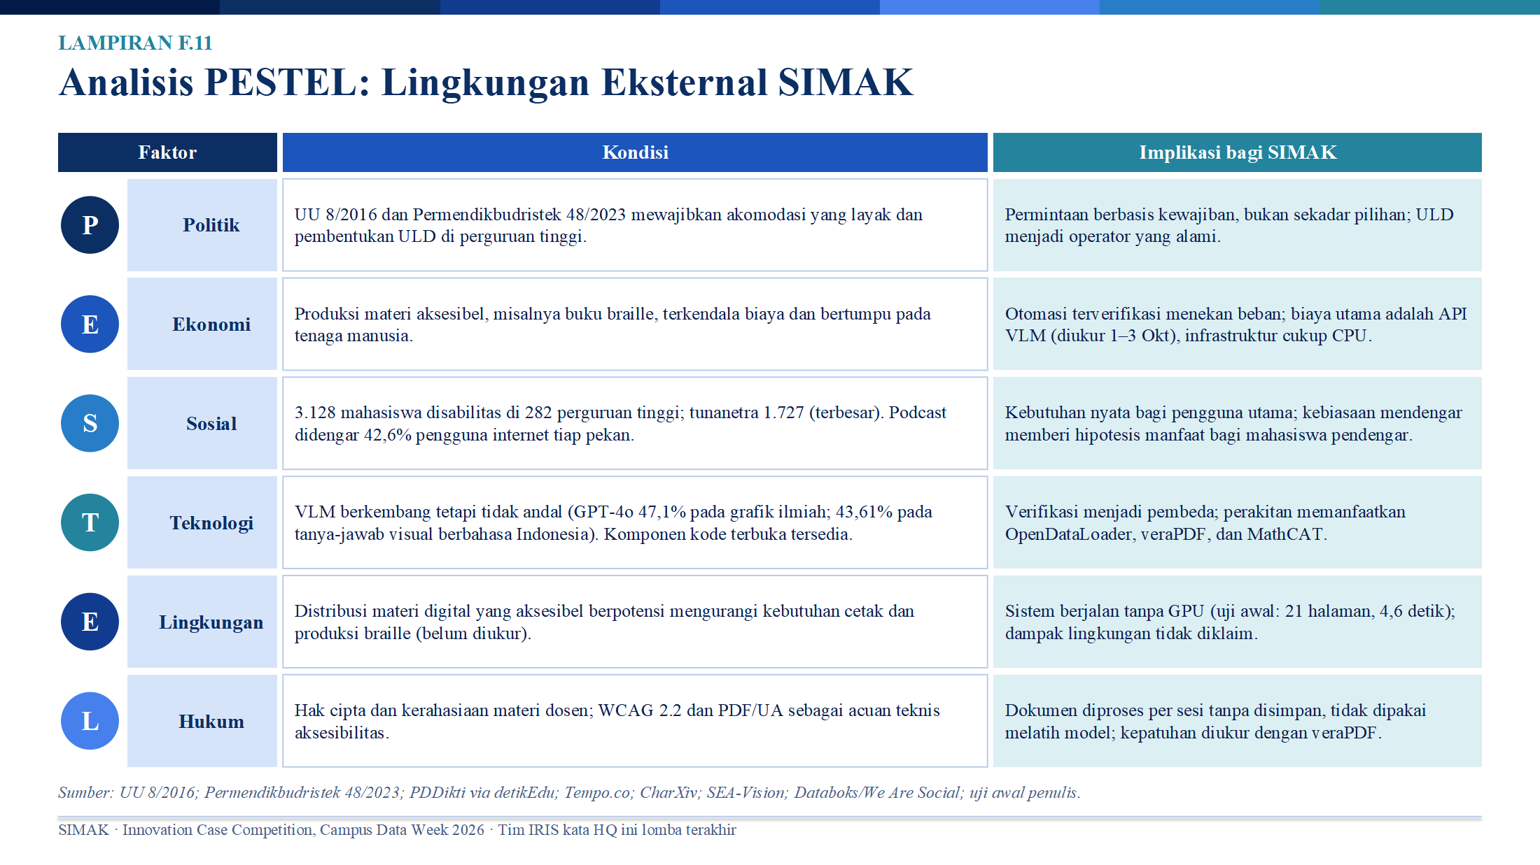
Gambar F.11. Analisis PESTEL.
Kondisi eksternal mendukung permintaan (kewajiban hukum, jumlah mahasiswa), sedangkan ketidakandalan model menjadikan verifikasi sebagai pembeda.
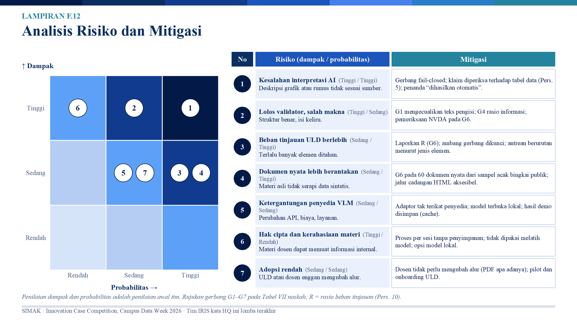
Gambar F.12. Analisis risiko dan mitigasi.
Tujuh risiko dipetakan menurut dampak dan probabilitas; setiap mitigasi merujuk pada gerbang evaluasi pada naskah.
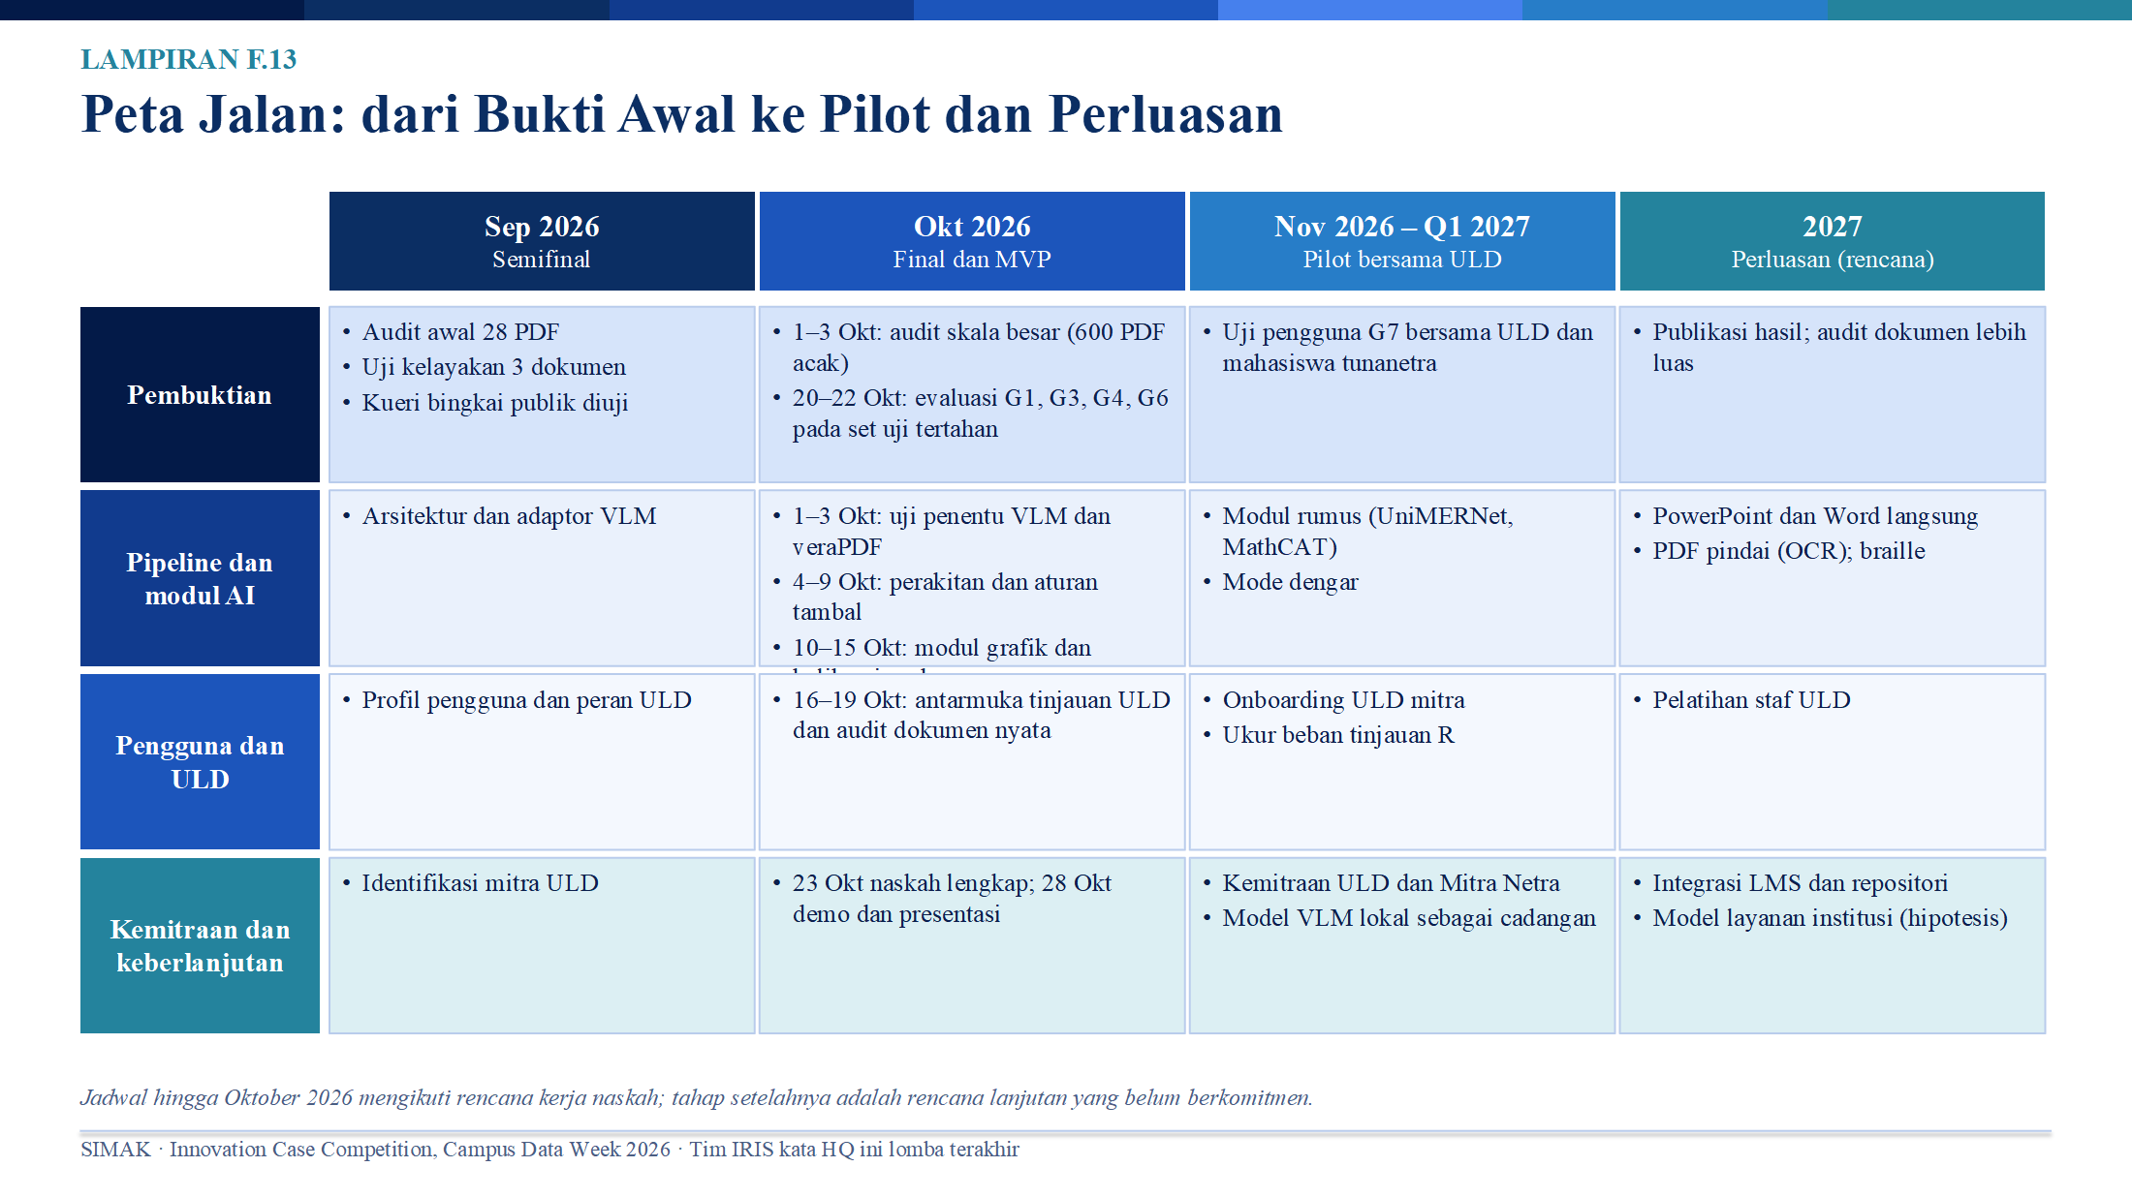
Gambar F.13. Peta jalan dari bukti awal ke pilot dan perluasan.
Jadwal hingga Oktober 2026 mengikuti rencana kerja pada Bab III; tahap sesudahnya adalah rencana lanjutan yang belum berkomitmen.

Lampiran G. Rencana Data Babak Final: Inventaris, Pemetaan ke Prototipe, dan Justifikasi Sampel
Lampiran ini merinci data yang diusulkan untuk babak final. Setiap sumber dipakai dua kali: pada set pengembangan untuk membangun dan mengalibrasi prototipe, dan pada set uji tertahan untuk evaluasi tujuh gerbang. Status “terverifikasi” berarti ukuran dan isi sumber telah dicocokkan dengan makalah atau repositorinya pada 30 September 2026; butir lain dikonfirmasi saat pengunduhan.
G.1 Inventaris data
Tabel G.1. Inventaris data babak final: sumber, metadata, ukuran, dan perannya
No | Data | Sumber dan akses | Metadata atau label yang dipakai | Ukuran | Peran pada prototipe dan evaluasi | Status verifikasi
1 | Bingkai Common Crawl: PDF pada domain ac.id | Indeks kolumnar Common Crawl (panen CC-MAIN-2026-39); terbuka. Berkas diambil dari arsip WARC publik. | URL, host, domain terdaftar, jenis berkas terdeteksi, status HTTP, penanda terpotong, lokasi arsip (nama berkas, posisi, panjang). Kolom bahasa indeks kosong untuk PDF (uji 30 Sep.), sehingga bahasa ditentukan setelah unduh | 228.383 PDF unik dari 4 panen; 1.833 domain; 1.911 PDF (220 domain) lolos aturan URL materi kuliah; 218.485 tidak terpotong (terukur 30 Sep. 2026) | Bingkai sampel audit skala besar; sumber dokumen pengembangan dan uji (STR-01, OUT-01, CLS-01) dan 60 dokumen G6 | Kueri diuji; bingkai diekstraksi
2 | Korpus SafeDocs (CC-MAIN-2021-31-PDF-UNTRUNCATED) | Digital Corpora; terbuka | PDF utuh tanpa pemotongan ukuran; URL sumber | Hampir 8 juta PDF (seluruh web, panen 2021) | Pelengkap untuk berkas besar (mis. salindia) yang terpotong pada bingkai 1; mengurangi bias ukuran berkas | Kandidat; penyaringan ac.id belum dijalankan
3 | Audit awal materi kuliah | Tautan publik; berkas tidak disebarluaskan | Metadata dan struktur (bertag, teks alternatif, bahasa, tabel), hasil veraPDF | 28 PDF; 3.229 halaman; 18 kampus | Uji coba protokol dan skrip; bukti awal urgensi | Terukur
4 | Set sintetis penulis | Dibuat penulis (Word dan LaTeX ke PDF; grafik berbahasa Indonesia) | Acuan pasti: urutan baca, tabel data, angka grafik, LaTeX rumus | 30 dokumen; 150 grafik lima jenis; 200 ekspresi rumus (target) | Acuan G2 sampai G5; pengembangan (sepertiga) dan uji (dua pertiga) | Rencana
5 | VisText | GitHub mitvis/vistext; GPL-3.0 | Citra grafik, tabel data, graf adegan, keterangan berlevel | 12.441 pasang grafik dan keterangan | Merancang skema ekstraksi tabel data dan templat kalimat (CHT-01, CHT-02); uji komponen G3 | Terverifikasi (makalah)
6 | ChartQA | Masry dkk., Findings ACL 2022; publik | Citra grafik, tabel data pendukung, pertanyaan dan jawaban | 9,6 ribu pertanyaan manusia; 23,1 ribu pertanyaan dibangkitkan | Grafik dengan beragam gaya untuk menguji ketahanan ekstraksi dan rasio Q pada G4 | Terverifikasi (makalah); tabel data dicek saat unduh
7 | UniMER-Test | GitHub opendatalab/UniMERNet; publik | Citra rumus dan LaTeX; kategori SPE, CPE, SCE, HWE | 23.789 sampel | Memilih pengenal rumus dan menyetel θ_{r} (FRM-01); uji G5 | Terverifikasi (makalah dan repositori)
8 | IndoTabVQA | ACL Findings 2026, arXiv:2604.11970; publik | Citra dokumen bertabel (berbingkai, tanpa garis, berwarna); tanya-jawab dalam empat bahasa | 1.593 citra dokumen | Tabel berbahasa Indonesia; keputusan OpenDataLoader atau Docling untuk tabel tanpa garis (STR-01); uji G2 | Terverifikasi (abstrak)
9 | SEA-Vision | arXiv:2603.15409; publik | Penguraian dokumen dan tanya-jawab teks; 11 bahasa termasuk Indonesia | 15.234 sampel penguraian; 7.496 pasangan tanya-jawab (seluruh bahasa) | Pembanding kemampuan VLM pada dokumen Indonesia; subset Indonesia dipilih setelah unduh | Terverifikasi (abstrak); subset dan lisensi dicek
10 | Tolok ukur aksesibilitas PDF (Kumar dkk., ASSETS 2025) | arXiv:2509.18965; ketersediaan berkas dikonfirmasi | Anotasi ahli pada tujuh kriteria (kualitas teks alternatif, urutan baca, tag, tabel, dan lain-lain) | Jumlah PDF dikonfirmasi saat unduh | Validasi silang pemeriksa otomatis (G1, G4) bila berkas tersedia | Kandidat; ketersediaan belum terkonfirmasi
G.2 Pemetaan data ke fitur prototipe dan pembagian set
Pembagian dilakukan sebelum pengembangan dan menurut domain kampus (untuk dokumen) atau menurut grafik (untuk benchmark) dengan seed tetap, sehingga set pengembangan dan set uji tidak berbagi kampus. Perubahan komponen hanya boleh didasarkan pada set pengembangan; set uji dibuka sekali setelah versi dibekukan.
Tabel G.2. Pemetaan data ke fitur prototipe dan pembagian set pengembangan dan uji tertahan
Fitur | Data pengembangan | Data uji tertahan | Yang dibangun atau dikalibrasi dari data pengembangan | Gerbang
STR-01 Struktur, urutan baca, tabel | 400 PDF pengembangan (bingkai); 100 citra IndoTabVQA (per gaya visual) | 200 PDF uji; 200 citra IndoTabVQA | Memilih OpenDataLoader atau Docling (uji tabel tanpa garis); aturan pemetaan baris judul menjadi sel TH; syarat jatuh ke HTML aksesibel | G1, G2
OUT-01 Perakitan dan validasi | 400 PDF pengembangan | 200 PDF uji; 60 dokumen G6 | Aturan PDF/UA-1 yang paling sering gagal pada sampel menentukan prioritas aturan tambal (bahasa, judul, teks alternatif, TH, urutan baca) | G1
CLS-01 Jenis gambar | 200 gambar dari PDF pengembangan, dilabeli dua penilai (grafik, tabel-citra, rumus, foto atau diagram, dekoratif) | 100 gambar dari PDF uji | Ambang heuristik ukuran, hash, dan posisi; perintah zero-shot; laju grafik yang terlewat | G3
CHT-01, CHT-02 Tabel data dan statistik | 150 grafik VisText dan ChartQA; 50 grafik sintetis | 150 grafik VisText dan ChartQA; 100 sintetis; grafik nyata pada G6 | Skema JSON, perintah ekstraksi ganda, ambang θ_{e} (2), ambang tren ρ, templat kalimat | G3, G4
FRM-01, FRM-02 Rumus | 100 rumus UniMER-Test (25 per kategori); 50 sintetis | 100 rumus UniMER-Test; 150 sintetis | Memilih pengenal pertama dan kedua; ambang θ_{r} (6); uji aturan ucapan MathCAT | G5
GAT-01 Gerbang verifikasi | Seluruh set pengembangan | Seluruh set uji | Kalibrasi θ_{e} dan θ_{r} pada set pengembangan lalu dikunci; estimasi laju penahanan R | G3, G6
REV-01, OUT-02 Tinjauan ULD dan mode dengar | 20 dokumen pengembangan yang memuat elemen ditahan | 60 dokumen G6; staf ULD mitra bila tersedia | Urutan antrean, tampilan berdampingan; uji pembacaan dengan NVDA dan suara id-ID | G6, G7
G.3 Desain sampel dan justifikasi ukuran
Setengah lebar selang Wilson 95% pada proporsi 50% (kasus terburuk); efek desain 2 diasumsikan untuk sampel berklaster per kampus dan akan diestimasi dari data.
Tabel G.3. Setengah lebar selang Wilson 95% menurut ukuran sampel
n | Setengah lebar selang (poin persentase) | Dengan efek desain 2 | Pemakaian
28 | ±17,4 | ±24,6 | Audit awal (uji coba)
60 | ±12,3 | ±17,3 | Dokumen nyata G6
150 | ±7,9 | ±11,2 | Grafik sintetis; grafik publik per set uji
400 | ±4,9 | ±6,9 | Stratum materi kuliah pada audit skala besar
600 | ±4,0 | ±5,6 | Sampel gabungan dua stratum (berbobot)
• Populasi dan bingkai: PDF pada domain ac.id yang dirayapi Common Crawl. Karena indeks tidak memuat bahasa PDF, sampel diunduh lebih banyak (target 800) dan dokumen berbahasa Indonesia (heuristik kata fungsi dan deklarasi Lang) dipertahankan hingga 600; jumlah yang dikeluarkan dilaporkan. Generalisasi terbatas pada materi yang terbuka untuk publik; materi di balik kata sandi (mis. LMS) tidak terwakili.
• Alasan stratifikasi (terukur 30 Sep. 2026): pada bingkai gabungan 4 panen terdapat 228.383 PDF unik dari 1.833 domain, tetapi hanya 1.911 (0,8%) berciri materi kuliah menurut URL; sisanya didominasi artikel jurnal dan bagian skripsi. Sampel acak sederhana atas bingkai akan memuat sangat sedikit materi kuliah.
• Stratifikasi: stratum A (materi kuliah) dan stratum B (dokumen akademik lain yang tidak memuat kata pengecualian) diambil terpisah dan dibobot N/n pada estimasi gabungan; stratum B menguji apakah kesimpulan berlaku di luar materi kuliah. Stratum A menurut kata kunci pada jalur URL (slide, materi, bahan ajar, modul, pertemuan, handout, diktat, kuliah, presentasi, ppt, RPS, SAP) dengan pengecualian (skripsi, tesis, jurnal, prosiding, surat, laporan, pedoman, panduan, akreditasi, dan sejenisnya), ditetapkan sebelum melihat hasil; presisi aturan diperiksa manual pada 100 dokumen dan dilaporkan.
• Pengambilan: acak dengan seed 20260930, maksimum 12 dokumen per domain per stratum agar satu kampus tidak mendominasi; unduh 480 (A) dan 240 (B) agar setelah dokumen non-Indonesia dikeluarkan tersisa target 400 dan 200; pembagian pengembangan dan uji 2:1 menurut domain.
• Analisis yang ditetapkan sebelumnya: proporsi dengan selang Wilson dan bootstrap klaster per domain (2.000 replikasi); tingkat keberhasilan unduh dan alasan kegagalan dilaporkan; sensitivitas menurut aplikasi pembuat dan kelengkapan berkas (tangkapan utuh atau dilengkapi SafeDocs).
• Makna keputusan: 0 dari 28 hanya menjamin batas atas 12,1% dan 0 dari 600 menjamin batas atas 0,64%, sehingga klaim “hampir tidak ada yang lulus” baru dapat dibuat dari sampel besar. Pada G6, hasil teramati 90% berbatas bawah 79,9% bila n = 60 tetapi 74,4% bila n = 30, sehingga ambang 80% tidak dapat dibuktikan dengan 30 dokumen.
• Kebocoran data dan etika: benchmark publik mungkin pernah dilihat VLM, sehingga kesimpulan G3 juga bertumpu pada dokumen sintetis dan dokumen nyata. Hanya metadata, struktur, dan hitungan agregat yang dilaporkan; berkas tidak disebarluaskan, dan tangkapan terpotong tidak diunduh ulang dari server kampus (dilengkapi dari SafeDocs).

Lampiran H. Reproduksi dan Manifes Evaluasi
Sumber: github.com/Faiz7557/IRIS-Pusaka, tag v1.0-final; eval/results_run1_2026-10-12.json (run 1) dan eval/results.json (run 2).
Tabel H.1. Manifes kedua run evaluasi
Butir | Run 1 | Run 2
Waktu selesai | 2026-10-12 13:20:22 | 2026-10-23 01:39:38
Model T1 / T2 | gemma-4-26b-a4b-it / gemma-4-26b-a4b-it | gemma-4-26b-a4b-it / gemma-4-26b-a4b-it
Model B2 / penjawab G4 | gemma-4-26b-a4b-it / gemma-4-26b-a4b-it | gemma-4-26b-a4b-it / gemma-4-26b-a4b-it
Suhu | 0 | 0
Hash perintah T1 / T2 / B2 | a2db0023d821 / bbe13c6a83dc / ad760959b04a | a2db0023d821 / bbe13c6a83dc / ad760959b04a
Hash skema ekstraksi | tidak tercatat | 2881acdadcfe
Data uji | 60 grafik, 4 dokumen; hash 94ae1b4caa6f; seed 20260930 | 60 grafik, 4 dokumen; hash 94ae1b4caa6f; seed 20260930
Ambang θe; ε; ρ | 0,01; 0,02; 0,10 | 0,01; 0,02; 0,10
Ambang dikunci | 2026-10-12 12:38:31 | 2026-10-12 12:38:31

Tabel H.2. Perintah reproduksi (dari folder Prototype)
Langkah | Perintah | Keluaran
1. Pasang dependensi | pip install -r requirements.txt | Paket Python inti
2. Bangkitkan set sintetis | python data/make_synth.py 90 | 90 grafik, 6 dokumen PDF
3. Kalibrasi (set dev saja) | python -m eval.evaluate kalibrasi | simak/thresholds.json (terkunci)
4. Evaluasi set uji tertahan | python -m eval.evaluate uji | eval/results.json
5. Selisih dua run | python -m eval.banding_run eval/results_run1_2026-10-12.json eval/results.json | Selisih per ukuran dan per grafik
6. Audit pemeriksa B2 | python eval/audit_b2.py | Daftar angka B2 yang ditandai
7. Aplikasi demo | python -m uvicorn app:app --port 8000 | http://localhost:8000
8. Data lampiran ini | python lampiran/hitung_lampiran.py (folder Final/Paper) | lampiran_data.json; status 60 grafik dicocokkan dengan run 2

Tabel H.3. Ukuran utama pada run 1 dan run 2
Ukuran | Run 1 | Run 2 | Sama
Dokumen uji D lulus G1 | 4/4 [0,510; 1,000] | 4/4 [0,510; 1,000] | ya
B0 lulus G1 | 0/4 [0,000; 0,490] | 0/4 [0,000; 0,490] | ya
B1 lulus G1 | 0/4 [0,000; 0,490] | 0/4 [0,000; 0,490] | ya
G1-ketat (penanda tahan dihitung belum bermakna) | — | 0/4 [0,000; 0,490] | baru
veraPDF penuh lulus (D) | 4/4 [0,510; 1,000] | 4/4 [0,510; 1,000] | ya
Fk klaim terbit vs Tacuan | 440/440 [0,991; 1,000] | 440/440 [0,991; 1,000] | ya
Grafik terbit otomatis (D) | 40/60 [0,541; 0,773] | 40/60 [0,541; 0,773] | ya
R set uji | 20/60 [0,227; 0,459] | 20/60 [0,227; 0,459] | ya
Injeksi tertahan | 137/138 [0,960; 0,999] | 137/138 [0,960; 0,999] | ya
Injeksi: ubah angka | 40/40 [0,912; 1,000] | 40/40 [0,912; 1,000] | ya
Injeksi: tukar label | 39/40 [0,871; 0,996] | 39/40 [0,871; 0,996] | ya
Injeksi: turunan salah | 40/40 [0,912; 1,000] | 40/40 [0,912; 1,000] | ya
Injeksi: tren salah | 18/18 [0,824; 1,000] | 18/18 [0,824; 1,000] | ya
B2 terbit | 60/60 [0,940; 1,000] | 60/60 [0,940; 1,000] | ya
Angka keliru B2 terbit (jumlah angka) | 17 | 17 | ya
Grafik B2 dengan angka keliru | 7/60 [0,058; 0,222] | 7/60 [0,058; 0,222] | ya
Angka keliru D terbit | 0 | 0 | ya
Fk B2 (pemeriksa pola, perkiraan) | 566/583 [0,954; 0,982] | 566/583 [0,954; 0,982] | ya
G4 jawaban benar dari deskripsi D | 80/80 [0,954; 1,000] | 80/80 [0,954; 1,000] | ya
G4 jawaban benar dari deskripsi B2 | 79/80 [0,932; 0,998] | 79/80 [0,932; 0,998] | ya
G4 jawaban benar dari tabel (penyebut Q) | 80/80 [0,954; 1,000] | 80/80 [0,954; 1,000] | ya
Rasio Q(D) | 1 | 1 | ya
Rasio Q(B2) | 0,9875 | 0,9875 | ya
G1 dokumen nyata (D) | 6/6 [0,610; 1,000] | 6/6 [0,610; 1,000] | ya
G1 dokumen nyata (B0) | 0/6 [0,000; 0,390] | 0/6 [0,000; 0,390] | ya
G1 dokumen nyata (B1) | 0/6 [0,000; 0,390] | 0/6 [0,000; 0,390] | ya
veraPDF penuh nyata (D) | 2/6 [0,097; 0,700] | 2/6 [0,097; 0,700] | ya
R dokumen nyata | 18/18 [0,824; 1,000] | 18/18 [0,824; 1,000] | ya
Status grafik berbeda antara run 1 dan run 2: 0/60.
Tabel H.4. Lingkungan perangkat lunak
Komponen | Versi
Python | 3.13.7
Java (veraPDF) | 21.0.8
veraPDF | 1.30.3 (profil PDF/UA-1)
OpenDataLoader PDF | 2.5.11
PyMuPDF | 1.28.2
pikepdf | 10.16.0
FastAPI | 0.136.1
google-genai | 2.32.0
matplotlib (grafik lampiran) | 3.10.6

Lampiran I. Seluruh Ukuran dengan Selang Wilson 95%
Sumber: eval/results.json (run 2). Selang dihitung dengan pers. (8) dan dicek ulang oleh buat_angka_tabel.py.
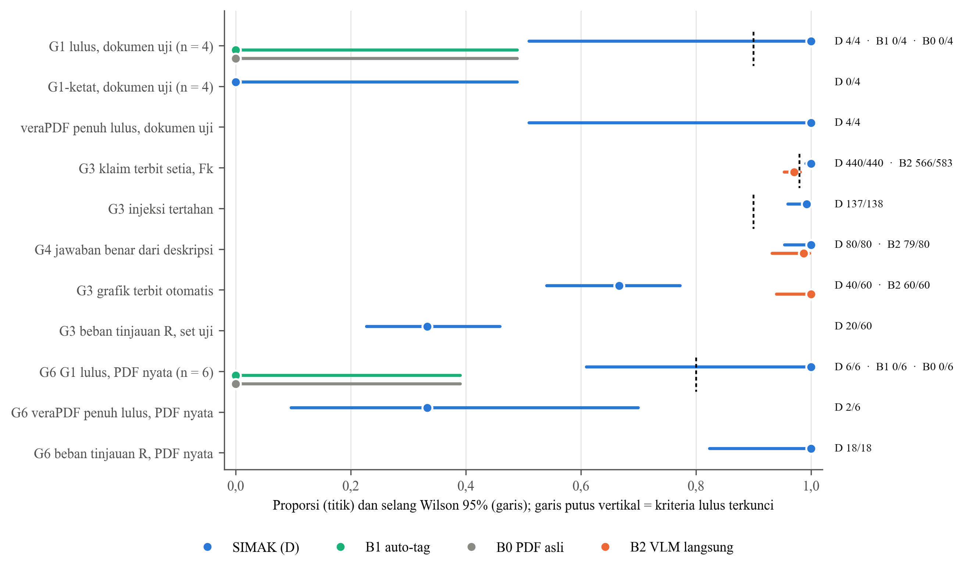
Gambar I.1. Proporsi dan selang Wilson 95% per ukuran untuk D dan pembanding; garis putus vertikal menandai kriteria lulus terkunci.

Tabel I.1. Proporsi dan selang Wilson 95% seluruh ukuran (run 2)
Ukuran | k/n | p | Selang Wilson 95%
Dokumen uji D lulus G1 | 4/4 | 1,000 | [0,510; 1,000]
B0 lulus G1 | 0/4 | 0,000 | [0,000; 0,490]
B1 lulus G1 | 0/4 | 0,000 | [0,000; 0,490]
G1-ketat (penanda tahan dihitung belum bermakna) | 0/4 | 0,000 | [0,000; 0,490]
veraPDF penuh lulus (D) | 4/4 | 1,000 | [0,510; 1,000]
Fk klaim terbit vs Tacuan | 440/440 | 1,000 | [0,991; 1,000]
Grafik terbit otomatis (D) | 40/60 | 0,667 | [0,541; 0,773]
R set uji | 20/60 | 0,333 | [0,227; 0,459]
Injeksi tertahan | 137/138 | 0,993 | [0,960; 0,999]
Injeksi: ubah angka | 40/40 | 1,000 | [0,912; 1,000]
Injeksi: tukar label | 39/40 | 0,975 | [0,871; 0,996]
Injeksi: turunan salah | 40/40 | 1,000 | [0,912; 1,000]
Injeksi: tren salah | 18/18 | 1,000 | [0,824; 1,000]
B2 terbit | 60/60 | 1,000 | [0,940; 1,000]
Grafik B2 dengan angka keliru | 7/60 | 0,117 | [0,058; 0,222]
Fk B2 (pemeriksa pola, perkiraan) | 566/583 | 0,971 | [0,954; 0,982]
G4 jawaban benar dari deskripsi D | 80/80 | 1,000 | [0,954; 1,000]
G4 jawaban benar dari deskripsi B2 | 79/80 | 0,988 | [0,932; 0,998]
G4 jawaban benar dari tabel (penyebut Q) | 80/80 | 1,000 | [0,954; 1,000]
G1 dokumen nyata (D) | 6/6 | 1,000 | [0,610; 1,000]
G1 dokumen nyata (B0) | 0/6 | 0,000 | [0,000; 0,390]
G1 dokumen nyata (B1) | 0/6 | 0,000 | [0,000; 0,390]
veraPDF penuh nyata (D) | 2/6 | 0,333 | [0,097; 0,700]
R dokumen nyata | 18/18 | 1,000 | [0,824; 1,000]

Lampiran J. Hasil per Grafik pada Set Uji Tertahan
Sumber: lampiran_data.json, dihitung ulang luring dari cache VLM; status setiap grafik identik dengan eval/results.json (run 2).
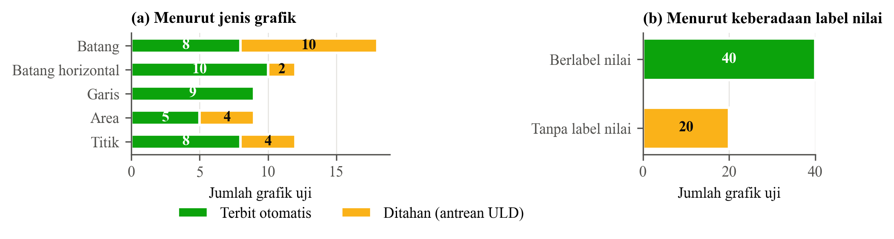
Gambar J.1. Status keluaran SIMAK pada 60 grafik uji menurut (a) jenis grafik dan (b) keberadaan label nilai.

Tabel J.1. Hasil per grafik: pemeriksaan gerbang, kesetiaan klaim, status, dan angka B2
ID | Judul grafik | Jenis | Label nilai | Kat. | δ | cF cδ cA cL | Klaim setia | Status | B2 angka (keliru)
syn003 | Kunjungan perpustakaan per bulan (2023) | garis | ya | 10 | 0,0000 | ✓ ✓ ✓ ✓ | 16/16 | terbit | 14 (0)
syn004 | Mahasiswa disabilitas terdaftar per tahun (2024) | garis | ya | 5 | 0,0000 | ✓ ✓ ✓ ✓ | 11/11 | terbit | 9 (0)
syn005 | Anggaran riset per unit (2025) | batang | tidak | 7 | 0,0000 | ✓ ✓ ✓ ✗ | 11/11 | ditahan | 11 (0)
syn006 | Tingkat kelulusan tepat waktu per angkatan (2020) | garis | ya | 7 | 0,0000 | ✓ ✓ ✓ ✓ | 13/13 | terbit | 11 (0)
syn008 | Skor rata-rata ujian per kelas (2022) | batang | tidak | 5 | 0,0000 | ✓ ✓ ✓ ✗ | 9/9 | ditahan | 9 (0)
syn009 | Ekspor komoditas Jawa Timur (2023) | batang | ya | 5 | 0,0000 | ✓ ✓ ✓ ✓ | 9/9 | terbit | 9 (0)
syn011 | Persentase penduduk miskin per provinsi (2025) | batang horiz. | tidak | 8 | 0,0000 | ✓ ✓ ✓ ✗ | 9/12 | ditahan | 9 (1)
syn012 | Rata-rata IPK lulusan per program studi (2020) | batang horiz. | ya | 5 | 0,0000 | ✓ ✓ ✓ ✓ | 9/9 | terbit | 10 (0)
syn013 | Kunjungan perpustakaan per bulan (2021) | area | ya | 7 | 0,0000 | ✓ ✓ ✓ ✓ | 13/13 | terbit | 11 (0)
syn014 | Mahasiswa disabilitas terdaftar per tahun (2022) | area | tidak | 7 | 0,0128 | ✓ ✗ ✓ ✗ | 13/13 | ditahan | 5 (0)
syn015 | Anggaran riset per unit (2023) | batang horiz. | ya | 6 | 0,0000 | ✓ ✓ ✓ ✓ | 10/10 | terbit | 11 (0)
syn016 | Tingkat kelulusan tepat waktu per angkatan (2024) | area | ya | 7 | 0,0000 | ✓ ✓ ✓ ✓ | 13/13 | terbit | 11 (0)
syn017 | Curah hujan bulanan Surabaya (2025) | area | tidak | 7 | 0,0000 | ✓ ✓ ✓ ✗ | 13/13 | ditahan | 10 (0)
syn020 | Mahasiswa baru per fakultas (2022) | titik | tidak | 8 | 0,0008 | ✓ ✓ ✓ ✗ | 12/12 | ditahan | 12 (0)
syn021 | Persentase penduduk miskin per provinsi (2023) | titik | ya | 7 | 0,0000 | ✓ ✓ ✓ ✓ | 11/11 | terbit | 11 (0)
syn022 | Rata-rata IPK lulusan per program studi (2024) | titik | ya | 6 | 0,0000 | ✓ ✓ ✓ ✓ | 10/10 | terbit | 10 (0)
syn024 | Mahasiswa disabilitas terdaftar per tahun (2020) | batang | ya | 5 | 0,0000 | ✓ ✓ ✓ ✓ | 11/11 | terbit | 9 (0)
syn026 | Tingkat kelulusan tepat waktu per angkatan (2022) | batang | tidak | 6 | 0,0000 | ✓ ✓ ✓ ✗ | 12/12 | ditahan | 10 (0)
syn027 | Curah hujan bulanan Surabaya (2023) | batang | ya | 9 | 0,0000 | ✓ ✓ ✓ ✓ | 15/15 | terbit | 13 (0)
syn028 | Skor rata-rata ujian per kelas (2024) | titik | ya | 4 | 0,0000 | ✓ ✓ ✓ ✓ | 8/8 | terbit | 7 (0)
syn031 | Persentase penduduk miskin per provinsi (2021) | batang | ya | 7 | 0,0000 | ✓ ✓ ✓ ✓ | 11/11 | terbit | 11 (0)
syn032 | Rata-rata IPK lulusan per program studi (2022) | batang | tidak | 4 | 0,0000 | ✓ ✓ ✓ ✗ | 7/8 | ditahan | 7 (1)
syn033 | Kunjungan perpustakaan per bulan (2023) | garis | ya | 5 | 0,0000 | ✓ ✓ ✓ ✓ | 11/11 | terbit | 7 (0)
syn034 | Mahasiswa disabilitas terdaftar per tahun (2024) | garis | ya | 7 | 0,0000 | ✓ ✓ ✓ ✓ | 13/13 | terbit | 10 (0)
syn035 | Anggaran riset per unit (2025) | batang | tidak | 5 | 0,0000 | ✓ ✓ ✓ ✗ | 9/9 | ditahan | 9 (0)
syn036 | Tingkat kelulusan tepat waktu per angkatan (2020) | garis | ya | 6 | 0,0000 | ✓ ✓ ✓ ✓ | 12/12 | terbit | 10 (0)
syn037 | Curah hujan bulanan Surabaya (2021) | garis | ya | 8 | 0,0000 | ✓ ✓ ✓ ✓ | 14/14 | terbit | 12 (0)
syn039 | Ekspor komoditas Jawa Timur (2023) | batang | ya | 5 | 0,0000 | ✓ ✓ ✓ ✓ | 9/9 | terbit | 9 (0)
syn040 | Mahasiswa baru per fakultas (2024) | batang horiz. | ya | 4 | 0,0000 | ✓ ✓ ✓ ✓ | 8/8 | terbit | 6 (0)
syn041 | Persentase penduduk miskin per provinsi (2025) | batang horiz. | tidak | 6 | 0,0000 | ✓ ✓ ✓ ✗ | 10/10 | ditahan | 10 (0)
syn043 | Kunjungan perpustakaan per bulan (2021) | area | ya | 10 | 0,0000 | ✓ ✓ ✓ ✓ | 16/16 | terbit | 14 (1)
syn045 | Anggaran riset per unit (2023) | batang horiz. | ya | 5 | 0,0000 | ✓ ✓ ✓ ✓ | 9/9 | terbit | 9 (0)
syn048 | Skor rata-rata ujian per kelas (2020) | batang horiz. | ya | 5 | 0,0000 | ✓ ✓ ✓ ✓ | 9/9 | terbit | 9 (0)
syn049 | Ekspor komoditas Jawa Timur (2021) | batang horiz. | ya | 6 | 0,0000 | ✓ ✓ ✓ ✓ | 10/10 | terbit | 10 (0)
syn050 | Mahasiswa baru per fakultas (2022) | titik | tidak | 5 | 0,0000 | ✓ ✓ ✓ ✗ | 9/11 | ditahan | 7 (0)
syn053 | Kunjungan perpustakaan per bulan (2025) | batang | tidak | 8 | 0,0000 | ✓ ✓ ✓ ✗ | 14/14 | ditahan | 10 (0)
syn057 | Curah hujan bulanan Surabaya (2023) | batang | ya | 5 | 0,0000 | ✓ ✓ ✓ ✓ | 11/11 | terbit | 9 (0)
syn058 | Skor rata-rata ujian per kelas (2024) | titik | ya | 5 | 0,0000 | ✓ ✓ ✓ ✓ | 9/9 | terbit | 9 (0)
syn059 | Ekspor komoditas Jawa Timur (2025) | titik | tidak | 4 | 0,0052 | ✓ ✓ ✓ ✗ | 8/8 | ditahan | 6 (0)
syn060 | Mahasiswa baru per fakultas (2020) | batang | ya | 6 | 0,0000 | ✓ ✓ ✓ ✓ | 10/10 | terbit | 10 (0)
syn062 | Rata-rata IPK lulusan per program studi (2022) | batang | tidak | 4 | 0,0026 | ✓ ✓ ✓ ✗ | 8/8 | ditahan | 8 (6)
syn063 | Kunjungan perpustakaan per bulan (2023) | garis | ya | 8 | 0,0000 | ✓ ✓ ✓ ✓ | 14/14 | terbit | 12 (0)
syn065 | Anggaran riset per unit (2025) | batang | tidak | 5 | 0,0000 | ✓ ✓ ✓ ✗ | 9/9 | ditahan | 9 (0)
syn066 | Tingkat kelulusan tepat waktu per angkatan (2020) | garis | ya | 7 | 0,0000 | ✓ ✓ ✓ ✓ | 13/13 | terbit | 11 (0)
syn068 | Skor rata-rata ujian per kelas (2022) | batang | tidak | 5 | 0,0000 | ✓ ✓ ✓ ✗ | 1/9 | ditahan | 7 (6)
syn070 | Mahasiswa baru per fakultas (2024) | batang horiz. | ya | 5 | 0,0000 | ✓ ✓ ✓ ✓ | 9/9 | terbit | 9 (0)
syn073 | Kunjungan perpustakaan per bulan (2021) | area | ya | 7 | 0,0000 | ✓ ✓ ✓ ✓ | 13/13 | terbit | 11 (0)
syn074 | Mahasiswa disabilitas terdaftar per tahun (2022) | area | tidak | 5 | 0,0000 | ✓ ✓ ✓ ✗ | 11/11 | ditahan | 8 (0)
syn075 | Anggaran riset per unit (2023) | batang horiz. | ya | 6 | 0,0000 | ✓ ✓ ✓ ✓ | 10/10 | terbit | 10 (0)
syn076 | Tingkat kelulusan tepat waktu per angkatan (2024) | area | ya | 7 | 0,0000 | ✓ ✓ ✓ ✓ | 13/13 | terbit | 11 (0)
syn077 | Curah hujan bulanan Surabaya (2025) | area | tidak | 7 | 0,0000 | ✓ ✓ ✓ ✗ | 12/13 | ditahan | 11 (0)
syn078 | Skor rata-rata ujian per kelas (2020) | batang horiz. | ya | 4 | 0,0000 | ✓ ✓ ✓ ✓ | 8/8 | terbit | 8 (0)
syn079 | Ekspor komoditas Jawa Timur (2021) | batang horiz. | ya | 6 | 0,0000 | ✓ ✓ ✓ ✓ | 10/10 | terbit | 11 (1)
syn081 | Persentase penduduk miskin per provinsi (2023) | titik | ya | 9 | 0,0000 | ✓ ✓ ✓ ✓ | 13/13 | terbit | 13 (0)
syn082 | Rata-rata IPK lulusan per program studi (2024) | titik | ya | 4 | 0,0000 | ✓ ✓ ✓ ✓ | 8/8 | terbit | 8 (0)
syn083 | Kunjungan perpustakaan per bulan (2025) | batang | tidak | 12 | 0,0027 | ✓ ✓ ✓ ✗ | 18/18 | ditahan | 16 (1)
syn084 | Mahasiswa disabilitas terdaftar per tahun (2020) | batang | ya | 5 | 0,0000 | ✓ ✓ ✓ ✓ | 11/11 | terbit | 9 (0)
syn085 | Anggaran riset per unit (2021) | titik | ya | 5 | 0,0000 | ✓ ✓ ✓ ✓ | 9/9 | terbit | 9 (0)
syn088 | Skor rata-rata ujian per kelas (2024) | titik | ya | 4 | 0,0000 | ✓ ✓ ✓ ✓ | 8/8 | terbit | 8 (0)
syn089 | Ekspor komoditas Jawa Timur (2025) | titik | tidak | 6 | 0,0000 | ✓ ✓ ✓ ✗ | 10/12 | ditahan | 8 (0)
Kolom cF cδ cA cL: ✓ lulus, ✗ gagal (pers. (7)). Klaim setia: klaim deskripsi D yang cocok dengan tabel acuan pada toleransi ε. B2 angka: angka pada deskripsi B2 yang diperiksa (dalam kurung: ditandai tidak setia).

Lampiran K. Rincian Uji Injeksi Kesalahan
Sumber: lampiran_data.json; injeksi diterapkan pada 40 grafik terbit dengan seed 20260930 dan ε = 0,02 (pers. (5)); jumlah tertahan identik dengan eval/results.json.
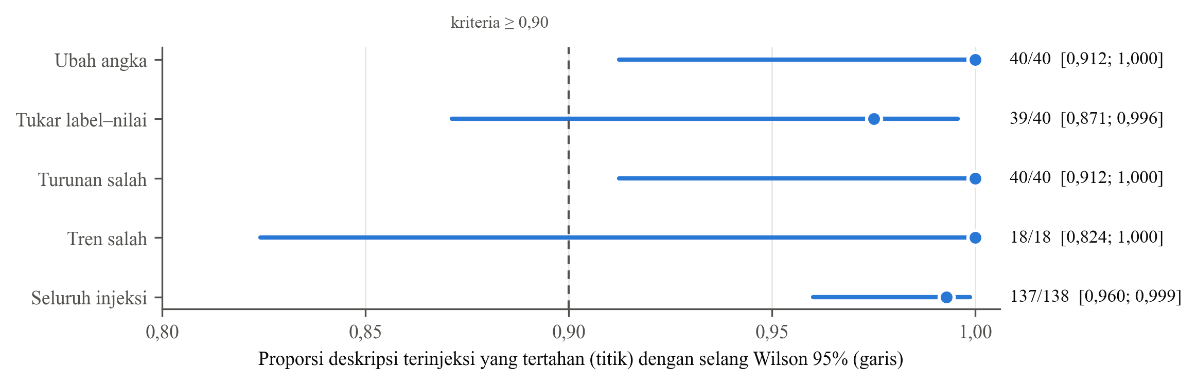
Gambar K.1. Proporsi deskripsi terinjeksi yang tertahan per jenis injeksi dengan selang Wilson 95%.

Tabel K.1. Hasil injeksi per grafik terbit dan per jenis
Grafik | Ubah angka | Tukar label | Turunan salah | Tren salah | ε·s
syn003 | tertahan | tertahan | tertahan | tertahan | 7,58
syn004 | tertahan | tertahan | tertahan | tertahan | 4,28
syn006 | tertahan | tertahan | tertahan | tertahan | 0,51
syn009 | tertahan | tertahan | tertahan | — | 16,80
syn012 | tertahan | tertahan | tertahan | — | 0,02
syn013 | tertahan | tertahan | tertahan | tertahan | 10,30
syn015 | tertahan | tertahan | tertahan | — | 30,94
syn016 | tertahan | tertahan | tertahan | tertahan | 0,11
syn021 | tertahan | tertahan | tertahan | — | 0,51
syn022 | tertahan | tertahan | tertahan | — | 0,02
syn024 | tertahan | tertahan | tertahan | tertahan | 3,76
syn027 | tertahan | tertahan | tertahan | tertahan | 4,24
syn028 | tertahan | tertahan | tertahan | — | 0,31
syn031 | tertahan | tertahan | tertahan | — | 0,43
syn033 | tertahan | tertahan | tertahan | tertahan | 26,04
syn034 | tertahan | tertahan | tertahan | tertahan | 4,62
syn036 | tertahan | tertahan | tertahan | tertahan | 0,44
syn037 | tertahan | tertahan | tertahan | tertahan | 1,52
syn039 | tertahan | tertahan | tertahan | — | 23,86
syn040 | tertahan | tertahan | tertahan | — | 5,32
syn043 | tertahan | tertahan | tertahan | tertahan | 11,96
syn045 | tertahan | tertahan | tertahan | — | 27,96
syn048 | tertahan | tertahan | tertahan | — | 0,72
syn049 | tertahan | tertahan | tertahan | — | 24,08
syn057 | tertahan | tertahan | tertahan | tertahan | 4,92
syn058 | tertahan | tertahan | tertahan | — | 0,73
syn060 | tertahan | tertahan | tertahan | — | 12,42
syn063 | tertahan | tertahan | tertahan | tertahan | 31,62
syn066 | tertahan | tertahan | tertahan | tertahan | 0,75
syn070 | tertahan | tertahan | tertahan | — | 14,44
syn073 | tertahan | LOLOS | tertahan | tertahan | 6,74
syn075 | tertahan | tertahan | tertahan | — | 29,88
syn076 | tertahan | tertahan | tertahan | tertahan | 0,60
syn078 | tertahan | tertahan | tertahan | — | 0,37
syn079 | tertahan | tertahan | tertahan | — | 22,06
syn081 | tertahan | tertahan | tertahan | — | 0,44
syn082 | tertahan | tertahan | tertahan | — | 0,01
syn084 | tertahan | tertahan | tertahan | tertahan | 3,32
syn085 | tertahan | tertahan | tertahan | — | 23,24
syn088 | tertahan | tertahan | tertahan | — | 0,46
— : jenis injeksi tidak berlaku (mis. grafik tanpa urutan untuk tren). ε·s: toleransi absolut (ε dikali rentang nilai grafik). Kasus lolos: syn073 (Tukar label).
Tabel K.2. Contoh alasan penahanan yang dicatat gerbang untuk setiap jenis injeksi
Jenis | Grafik | Alasan tercatat
Ubah angka | syn003 | Klaim (Agu, nilai, 948) tidak setia: T memuat 758
Tukar label | syn003 | Klaim (Apr, nilai, 645) tidak setia: T memuat 482
Turunan salah | syn003 | Klaim (Agu|Mar, selisih, 494,7) tidak setia: T memuat 379
Tren salah | syn003 | Klaim (*, tren, turun) tidak setia: T memuat naik

Lampiran L. Audit Manual Pemeriksa Angka B2
Sumber: eval/audit_b2.md dan lampiran_data.json (17 angka B2 yang ditandai pemeriksa pola pada 60 grafik uji).
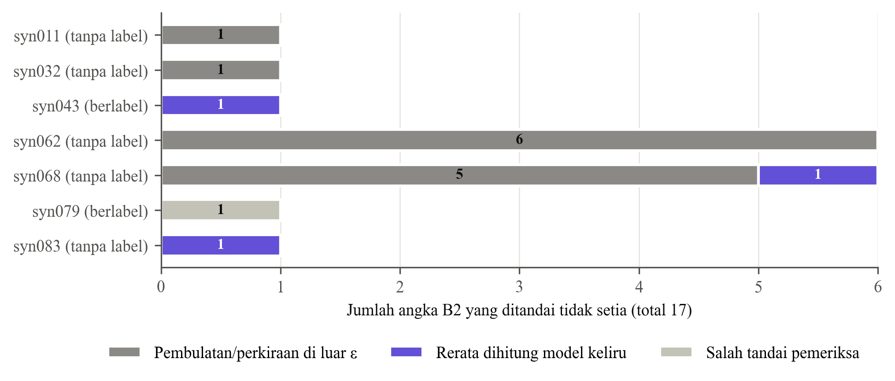
Gambar L.1. Angka B2 yang ditandai tidak setia per grafik menurut kategori audit manual.

Tabel L.1. Daftar angka B2 yang ditandai dan kategori audit manualnya
No | Grafik | Label nilai | Putusan pemeriksa | Kutipan deskripsi B2 | Kategori audit
1 | syn011 | tidak | tidak cocok dengan acuan | …tinggi berada di NTT dengan 29%, diikuti oleh Jatim sebesar 28%, Maluku sebes… | Pembulatan/perkiraan di luar ε
2 | syn032 | tidak | label tertukar | …ilai rata-rata IPK untuk program studi Kimia adalah sekitar 3,8, Manajemen sek… | Pembulatan/perkiraan di luar ε
3 | syn043 | ya | tidak cocok dengan acuan | …r 598 kunjungan. Rata-rata kunjungan bulanan adalah sekitar 1.107 kali. Tren kun… | Rerata dihitung model keliru
4 | syn062 | tidak | tidak cocok dengan acuan | …ilai IPK untuk Kimia adalah sekitar 2,95, Manajemen sekitar 3,75, Biologi sekit… | Pembulatan/perkiraan di luar ε
5 | syn062 | tidak | tidak cocok dengan acuan | …dalah sekitar 2,95, Manajemen sekitar 3,75, Biologi sekitar 2,8, dan Fisika se… | Pembulatan/perkiraan di luar ε
6 | syn062 | tidak | tidak cocok dengan acuan | …jemen sekitar 3,75, Biologi sekitar 2,8, dan Fisika sekitar 3,4. Nilai terting… | Pembulatan/perkiraan di luar ε
7 | syn062 | tidak | tidak cocok dengan acuan | …i tertinggi dicapai oleh program studi Manajemen dengan IPK 3,75, sedangkan nil… | Pembulatan/perkiraan di luar ε
8 | syn062 | tidak | tidak cocok dengan acuan | …gkan nilai terendah adalah program studi Biologi dengan IPK 2,8, yang menunjuk… | Pembulatan/perkiraan di luar ε
9 | syn062 | tidak | tidak cocok dengan acuan | …rata IPK dari keempat program studi tersebut adalah sekitar 3,2, dan data menu… | Pembulatan/perkiraan di luar ε
10 | syn068 | tidak | tidak cocok dengan acuan | …arkan grafik, Kelas A memiliki skor tertinggi yaitu sekitar 79, diikuti oleh… | Pembulatan/perkiraan di luar ε
11 | syn068 | tidak | tidak cocok dengan acuan | …kor tertinggi yaitu sekitar 79, diikuti oleh Kelas B dengan 78, Kelas C denga… | Pembulatan/perkiraan di luar ε
12 | syn068 | tidak | tidak cocok dengan acuan | …i oleh Kelas B dengan 78, Kelas C dengan 76, Kelas D dengan 74, dan Kelas E m… | Pembulatan/perkiraan di luar ε
13 | syn068 | tidak | tidak cocok dengan acuan | …dengan 74, dan Kelas E memiliki skor terendah yaitu sekitar 71. Selisih antar… | Pembulatan/perkiraan di luar ε
14 | syn068 | tidak | tidak cocok dengan acuan | …kitar 71. Selisih antara skor tertinggi dan terendah adalah 8 poin, dengan n… | Pembulatan/perkiraan di luar ε
15 | syn068 | tidak | tidak cocok dengan acuan | …rata-rata keseluruhan seluruh kelas berada di angka sekitar 75,6. Tren data men… | Rerata dihitung model keliru
16 | syn079 | ya | tidak cocok dengan acuan | …n besar komoditas memiliki nilai ekspor yang tinggi di atas 500 juta USD, kecu… | Salah tandai pemeriksa
17 | syn083 | tidak | tidak cocok dengan acuan | …besar 400 kunjungan dan rata-rata kunjungan bulanan sekitar 448 kali. Tren kun… | Rerata dihitung model keliru
Kategori dari audit manual tim (eval/audit_b2.md): 13 pembulatan/perkiraan di luar ε, 3 rerata yang dihitung model keliru, 1 salah tandai pemeriksa.

Lampiran M. Kalibrasi Ambang pada Set Pengembangan
Sumber: eval/kalibrasi_v1_sebelum_perbaikan.json, eval/kalibrasi.json, dan simak/thresholds.json (30 grafik dev; set uji belum dibuka saat kalibrasi).
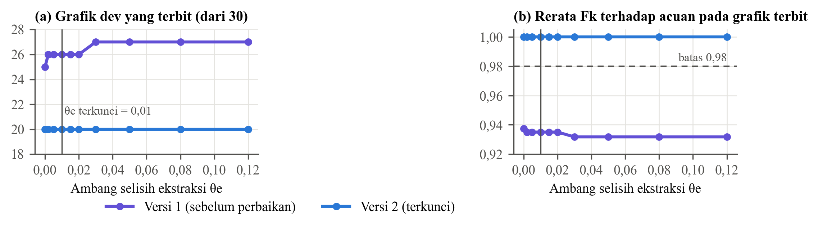
Gambar M.1. Jumlah grafik dev yang terbit dan rerata Fk terhadap acuan menurut ambang θe, versi 1 dan versi 2.

Tabel M.1. Kisi kalibrasi θe pada 30 grafik dev
θe | Terbit v1 | Rerata Fk v1 | Terbit v2 | Rerata Fk v2
0,000 | 25 | 0,9375 | 20 | 1,0000
0,002 | 26 | 0,9351 | 20 | 1,0000
0,005 | 26 | 0,9351 | 20 | 1,0000
0,010 | 26 | 0,9351 | 20 | 1,0000
0,015 | 26 | 0,9351 | 20 | 1,0000
0,020 | 26 | 0,9351 | 20 | 1,0000
0,030 | 27 | 0,9318 | 20 | 1,0000
0,050 | 27 | 0,9318 | 20 | 1,0000
0,080 | 27 | 0,9318 | 20 | 1,0000
0,120 | 27 | 0,9318 | 20 | 1,0000

Tabel M.2. Aturan dan riwayat ambang
Versi | Dikunci | θe | Aturan pemilihan | Riwayat
v1 | 2026-10-12 12:32:19 | 0,00 | θe terbesar dengan rerata Fk (vs acuan) ≥ 0,98 pada grafik dev yang terbit | —
v2 | 2026-10-12 12:38:31 | 0,01 | θe terkecil (≥0,01) yang mempertahankan jumlah terbit maksimum dengan rerata Fk (vs acuan) ≥ 0,98 pada grafik dev | v1: Fk 0,937 pada δ=0 → ditambah cL (nilai tercetak) dan aturan urutan acuan diselaraskan; v2: cA ditoleransi 20% rentang (sumbu melewati tik terluar); set uji belum dibuka

Tabel M.3. Hasil per grafik dev pada versi 2
ID | δ | cA (sumbu) | Label nilai | Fk vs acuan
syn000 | 0,0000 | ✓ | ya | 1,000
syn001 | 0,0000 | ✓ | ya | 1,000
syn002 | 0,0000 | ✗ | tidak | 0,778
syn007 | 0,0000 | ✓ | ya | 1,000
syn010 | 0,0000 | ✓ | ya | 1,000
syn018 | 0,0000 | ✓ | ya | 1,000
syn019 | 0,0000 | ✓ | ya | 1,000
syn023 | 0,0000 | ✗ | tidak | 1,000
syn025 | 0,0000 | ✓ | ya | 1,000
syn029 | 0,0000 | ✗ | tidak | 1,000
syn030 | 0,0000 | ✓ | ya | 1,000
syn038 | 0,0000 | ✗ | tidak | 0,750
syn042 | 0,0000 | ✓ | ya | 1,000
syn044 | 0,0069 | ✗ | tidak | 0,857
syn046 | 0,0000 | ✓ | ya | 1,000
syn047 | 0,0000 | ✗ | tidak | 1,000
syn051 | 0,0000 | ✓ | ya | 1,000
syn052 | 0,0000 | ✓ | ya | 1,000
syn054 | 0,0000 | ✓ | ya | 1,000
syn055 | 0,0000 | ✓ | ya | 1,000
syn056 | 0,0000 | ✗ | tidak | 0,154
syn061 | 0,0000 | ✓ | ya | 1,000
syn064 | 0,0000 | ✓ | ya | 1,000
syn067 | 0,0000 | ✓ | ya | 1,000
syn069 | 0,0000 | ✓ | ya | 1,000
syn071 | 0,0000 | ✗ | tidak | 0,800
syn072 | 0,0000 | ✓ | ya | 1,000
syn080 | 0,0000 | ✗ | tidak | 1,000
syn086 | 0,0000 | ✗ | tidak | 0,923
syn087 | 0,0000 | ✓ | ya | 1,000

Lampiran N. Rincian G6 Ringan pada PDF Nyata
Sumber: eval/results.json (G6_ringan) dan data/cc/cc.json; Common Crawl CC-MAIN-2026-39, seed 20260930, bingkai stratum A = 57. Berkas PDF tidak disebarkan.
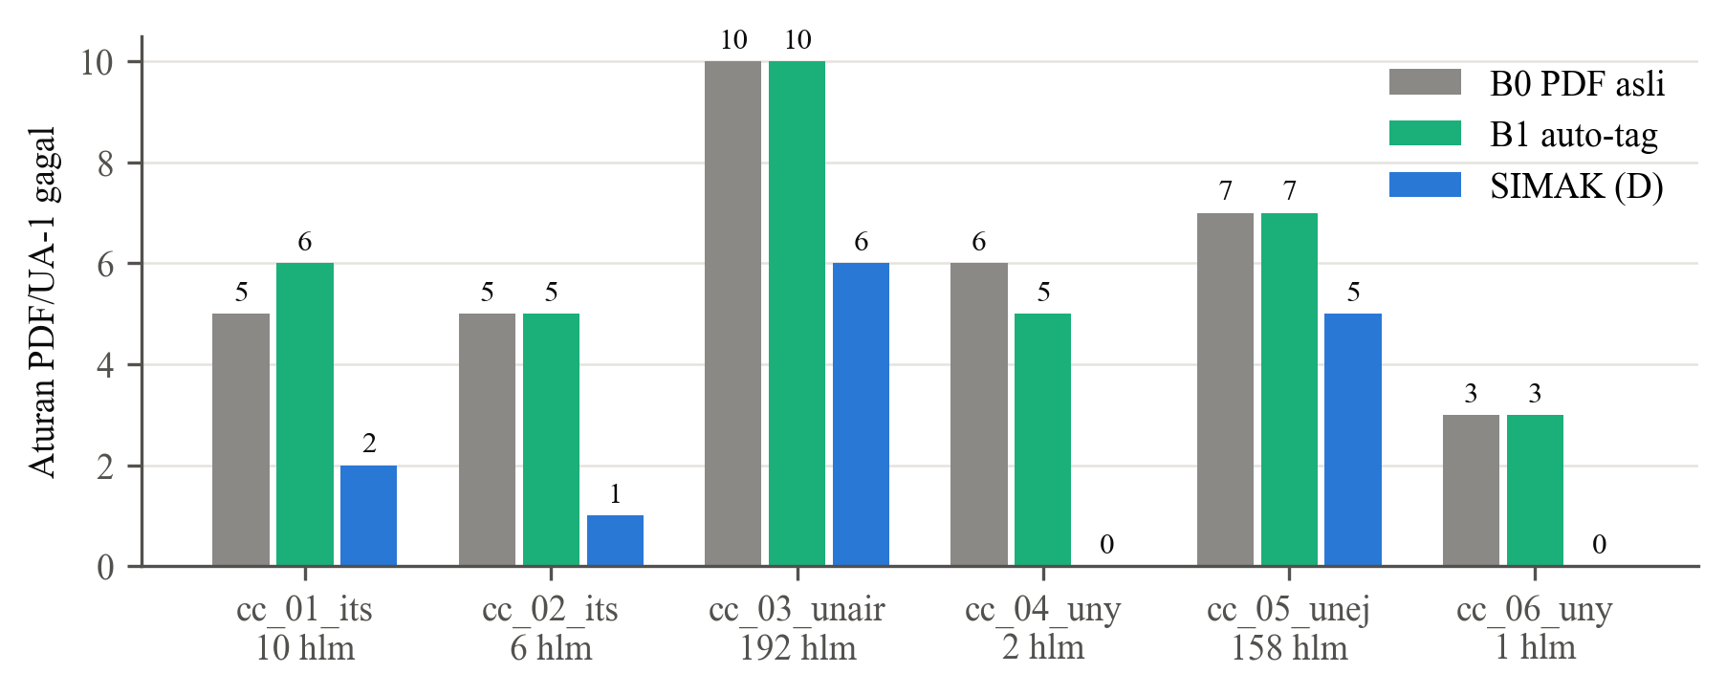
Gambar N.1. Jumlah aturan PDF/UA-1 yang gagal menurut veraPDF pada enam PDF nyata untuk B0, B1, dan D.

Tabel N.1. Rincian per dokumen G6 ringan
Dokumen | Domain | Hlm | Bertag asli | Gambar | Dekoratif | Figur vektor ditahan | Antrean | Terbit | Aturan gagal B0/B1/D | G1 D | Dtk
cc_01_its.pdf | its.ac.id | 10 | tidak | 1 | 0 | 1 | 1 | 0 | 5/6/2 | lulus | 12,0
cc_02_its.pdf | its.ac.id | 6 | tidak | 1 | 0 | 1 | 1 | 0 | 5/5/1 | lulus | 11,2
cc_03_unair.pdf | unair.ac.id | 192 | ya | 14 | 1 | 13 | 13 | 0 | 10/10/6 | lulus | 37,8
cc_04_uny.pdf | uny.ac.id | 2 | tidak | 2 | 0 | 0 | 2 | 0 | 6/5/0 | lulus | 17,4
cc_05_unej.pdf | unej.ac.id | 158 | ya | 0 | 0 | 0 | 0 | 0 | 7/7/5 | lulus | 43,0
cc_06_uny.pdf | uny.ac.id | 1 | ya | 1 | 0 | 0 | 1 | 0 | 3/3/0 | lulus | 6,5

Tabel N.2. Alamat sumber PDF G6 ringan
Dokumen | URL sumber | Ukuran (bita)
cc_01_its.pdf | https://www.its.ac.id/instrumentasi/wp-content/uploads/sites/54/2024/08/RPS-Proposal-PAS.Tr_.-.doc.pdf | 125.330
cc_02_its.pdf | https://www.its.ac.id/instrumentasi/wp-content/uploads/sites/54/2024/08/RPS-Sistem-Kontrol-Terdistribusi.docx.pdf | 120.067
cc_03_unair.pdf | https://pspa.ff.unair.ac.id/files/content/1718104872-6-Module-Handbook.pdf | 4.117.462
cc_04_uny.pdf | https://akademik.uny.ac.id/sites/akademik.uny.ac.id/files/15.%20SOP%20Layanan%20Cuti%20Kuliah.pdf | 373.781
cc_05_unej.pdf | https://biologi.mipa.unej.ac.id/wp-content/uploads/2025/12/Appendics-2.1a-Module-Handbook-Biology.pdf | 2.190.881
cc_06_uny.pdf | https://uny.ac.id/sites/default/files/2026-04/Pemberitahuan%20Perkuliahan%20selama%20UTBK-SNBT%202026.pdf | 359.266

Lampiran O. Rencana Data dan Realisasinya pada MVP
Sumber: Tabel 5 dan Lampiran G (rencana); data/synth/charts.json, data/synth/docs.json, data/cc/cc.json, eval/results.json (realisasi).
Tabel O.1. Rencana data (Tabel 5) dan realisasi pada evaluasi final
Data | Rencana | Realisasi | Dipakai pada
Bingkai publik materi kuliah (Common Crawl, ac.id) | Sampel berstrata 600 PDF; 60 dokumen G6 | 6 PDF dari Common Crawl CC-MAIN-2026-39, seed 20260930, bingkai stratum A = 57 | G6 ringan (Lampiran N)
Audit awal materi kuliah | 28 PDF, 18 kampus | 28 PDF, 18 kampus (semifinal) | Bab I
Set sintetis penulis | 30 dokumen, 150 grafik, 200 rumus | 6 dokumen (2 dev, 4 uji); 90 grafik (30 dev, 60 uji); 6 rumus (satu per dokumen) | G1, G3, G4 (Lampiran J–M)
VisText, ChartQA | Subset 300 grafik | Tidak dipakai | —
UniMER-Test, IndoTabVQA | 200 rumus; 300 citra tabel | Tidak dipakai | —
Korpus SafeDocs [55] | Pelengkap berkas terpotong | Tidak dipakai | —
Tolok ukur Kumar dkk. | Validasi silang G1, G4 | Tidak dipakai | —

Tabel O.2. Komposisi jenis grafik pada set sintetis
Jenis grafik | Dev | Uji | Uji berlabel nilai
batang | 12 | 18 | 8
batang horiz. | 6 | 12 | 10
garis | 3 | 9 | 9
area | 3 | 9 | 5
titik | 6 | 12 | 8

Lampiran P. Antarmuka MVP dan Titik Akhir Layanan
Sumber: app.py dan web/ pada tag v1.0-final; tangkapan layar diambil luring tanpa API key oleh gambar/tangkap_mvp.py.
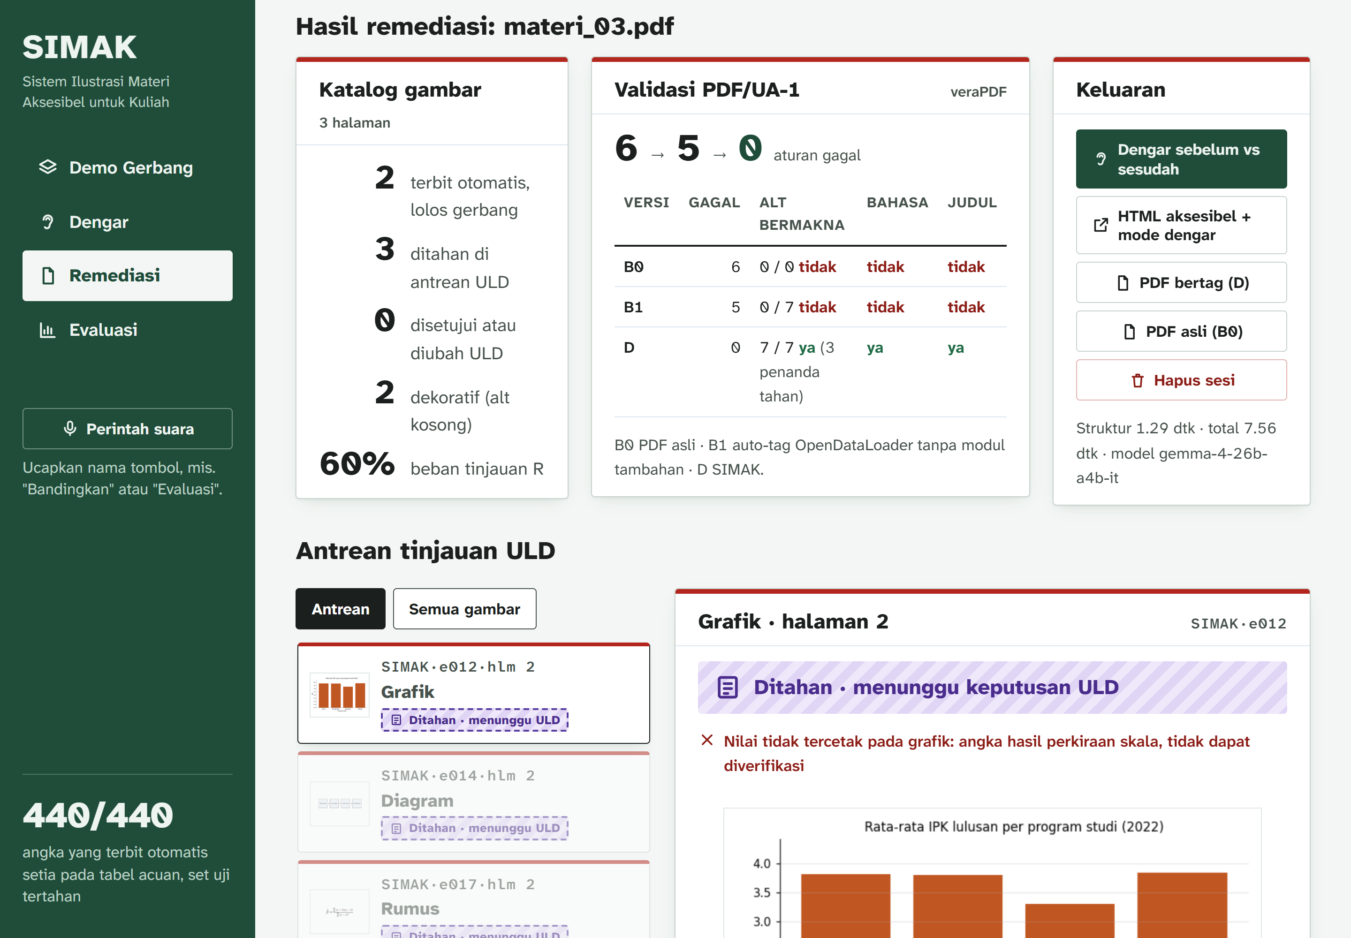
Gambar P.1. Halaman Remediasi & Tinjauan pada materi_03.pdf (set uji).

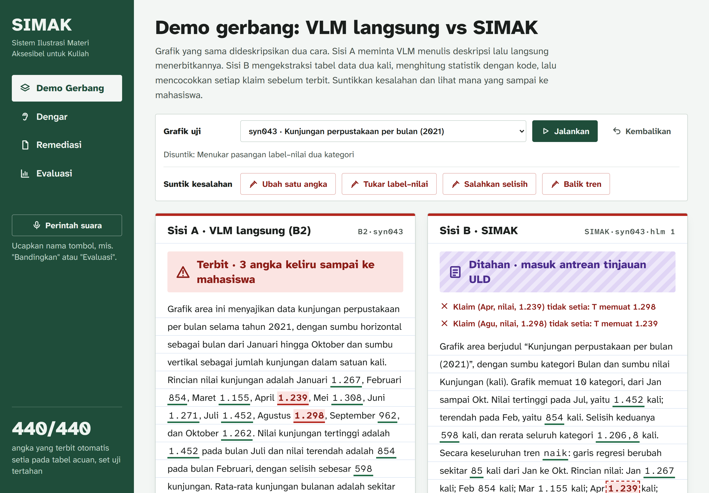
Gambar P.2. Halaman Demo Gerbang pada syn043 setelah injeksi tukar label–nilai.

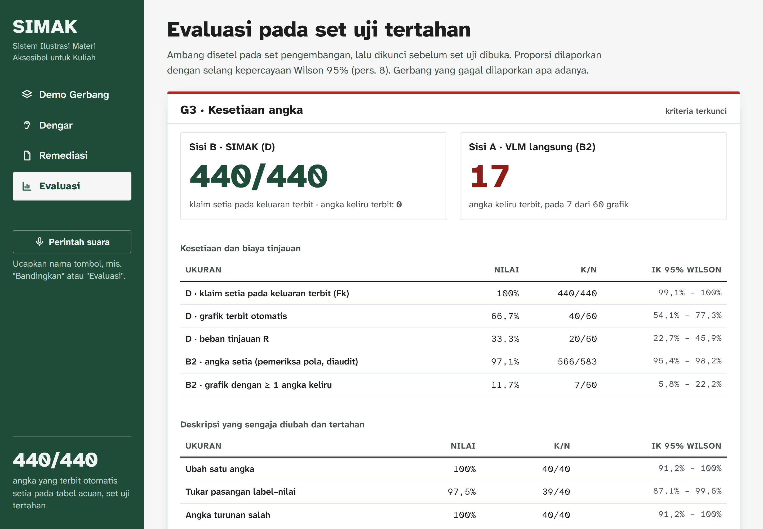
Gambar P.3. Halaman Evaluasi pada set uji tertahan.

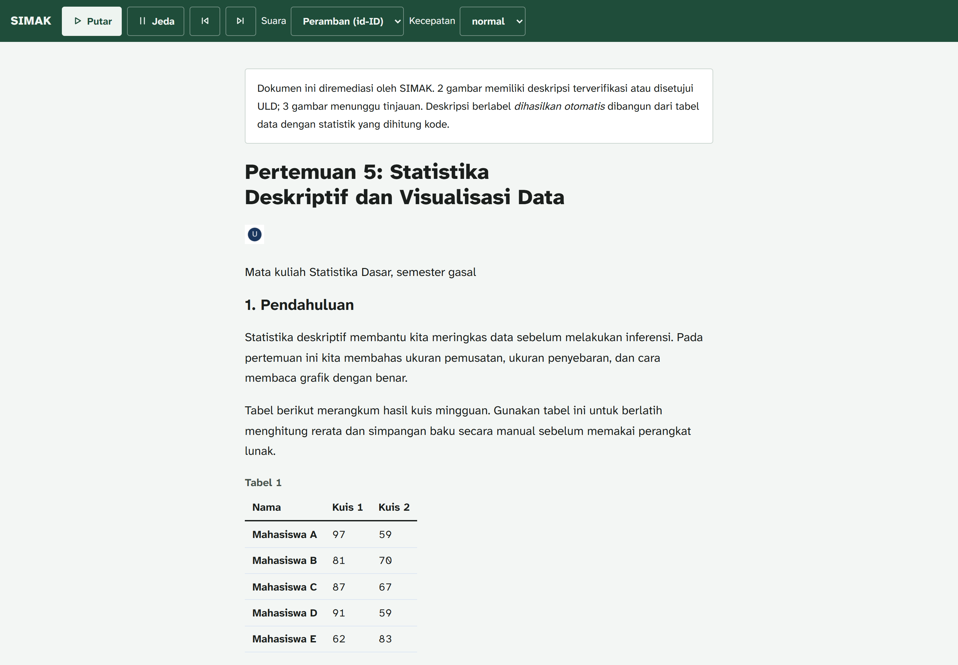
Gambar P.4. HTML keluaran dengan bilah mode dengar Web Speech id-ID.

Tabel P.1. Titik akhir layanan MVP (app.py)
Metode | Jalur | Fungsi
GET | /api/sampel | Daftar dokumen contoh (set dev, uji, nyata)
POST | /api/sampel/{name} | Memproses satu dokumen contoh
POST | /api/unggah | Mengunggah dan memproses PDF
GET | /api/pekerjaan/{jid} | Status dan hasil satu sesi remediasi
DELETE | /api/pekerjaan/{jid} | Menghapus sesi
GET | /api/pekerjaan/{jid}/dengar | Transkrip urutan baca PDF asli dan hasil SIMAK
GET | /api/pekerjaan/{jid}/img/{el} | Citra elemen untuk antrean tinjauan
POST | /api/tinjau/{jid}/{el} | Keputusan ULD: setujui, ubah, tolak, dekoratif
GET | /keluaran/{jid}/{name} | Unduh HTML aksesibel, PDF bertag (D), PDF asli (B0)
GET | /api/demo/grafik | Daftar grafik uji untuk Demo Gerbang
POST | /api/demo/jalankan/{cid} | Menjalankan B2 dan SIMAK pada satu grafik
POST | /api/demo/suntik/{cid} | Menyuntik satu jenis kesalahan dan memeriksa ulang
GET | /api/demo/mutasi | Daftar jenis injeksi
GET | /api/evaluasi | Isi eval/results.json untuk halaman Evaluasi
GET | /api/grafik/{cid}.png | Citra grafik sintetis
GET, POST | /api/suara/daftar, /api/suara, /api/suara/siapkan | Suara ElevenLabs opsional (aktif bila key diatur)
POST | /api/perintah | Perintah suara bebas yang dipetakan ke tombol

